**东阳市江北街道**

**智慧垃圾分类系统建设及运营服务（三期）**

**公开招标采购文件**

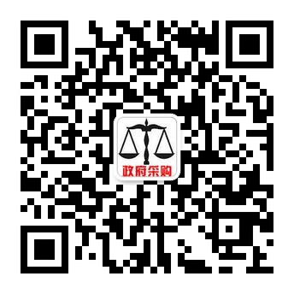

**项目编号：JCZFCG2022-Z29-A264**

**项目名称：江北街道智慧垃圾分类系统建设及运营服务（三期）**

**采购单位：东阳市江北街道办事处**

**招标机构：金华市金诚招投标代理有限公司**

**2022年8月1日**目 录

1. 公开招标采购公告
2. 招标需求
3. 投标人须知
4. 评标办法及评分标准
5. 政府采购合同主要条款
6. 投标文件格式

温馨提示：

请认真阅读此招标文件，并按规定制作投标文件。投标供应商不得向采购人、代理公司工作人员、评标专家行贿，违者一经查实，将列入政府采购黑名单！

1. **公开招标采购公告**

项目概况

根据《中华人民共和国政府采购法》、《政府采购货物和服务招标投标管理办法》、《浙江省财政厅关于印发浙江省政府采购项目电子交易管理暂行办法的通知》等规定，经**东阳市财政局临[2022]1256号政府采购计划书**批准。现就**江北街道智慧垃圾分类系统建设及运营服务（三期）项目**进行公开招标采购。（**江北街道智慧垃圾分类系统建设及运营服务（三期）项目**) 招标项目的潜在投标人应在（网址： **浙江政府采购网(www.zjzfcg.gov.cn/)、东阳市公共资源交易网(http://ggzyjy.dongyang.gov.cn/)**）获取招标文件，并于2022年8月25日13点30分（北京时间）前递交投标文件。

**一、项目基本情况**

**项目编号：**JCZFCG2022-Z29-A264

**项目名称**：江北街道智慧垃圾分类系统建设及运营服务（三期）

**预算金额**：500万元；

**最高限价**：500万元；

**采购需求：**

标项一：

标项名称：江北街道智慧垃圾分类系统建设及运营服务（三期）

数量：1项

预算金额：500万元

简要规格描述或项目基本概况介绍、用途：具体要求详见第二章招标需求。  
备注：

合同履约期限：接到采购人的安装指令后，60天内安装调试完毕；服务期为1年。

本项目接受联合体投标。

**▲二、申请人的资格要求：**

1.满足《中华人民共和国政府采购法》第二十二条规定；

2.落实政府采购政策需满足的资格要求：根据《政府采购促进中小企业发展管理办法》有关规定，如投标供应商为非中小微企业，则需采用下列B或C选项规定的方式投标。

A、如果供应商本身提供所有标的均由中小企业制造、承建或承接，视同符合了资格条件，无需再向中小企业分包，无需提供分包意向协议；也无需再与小微企业组成联合体投标。

B、组成联合体投标的：联合体成员须由大型企业与中小微企业组成，提供联合协议和中小企业声明函，且联合协议中小微企业合同份额应当达到合同总金额的40%；

C、向中小微企业合理分包的：提供分包意向协议和中小企业声明函，分包意向协议中小微企业合同份额应当达到合同总金额的40%。

D、监狱企业、残疾人福利性单位视同小微企业。

3.本项目接受联合体投标。

4.投标人注册：非浙江政府采购网注册或发生变更且未及时更新的投标人，应当在规定时间内按照《浙江省政府采购供应商注册及诚信管理暂行办法》（浙财采监字［2009］28号）的相关规定及时办理更新或投标人注册事项。

5.投标人应未被列入失信被执行人名单、重大税收违法案件当事人名单、政府采购严重违法失信行为记录名单，信用信息以投标截止日信用中国网站（https://www.creditchina.gov.cn/）、中国政府采购网（http://www.ccgp.gov.cn/）公布为准；

**▲三、招标文件的获取：**

1、时间：/至2022年8月25日13时30分，每天上午00：00至12:00，下午12:00至23:59（北京时间，线上获取法定节假日均可，线下获取文件法定节假日除外）。

2、地点（网址）：

浙江政府采购网（https://zfcg.czt.zj.gov.cn/）；

东阳市公共资源交易网（http://www.dongyang.gov.cn/ggzyjy/)。

**3、获取方式：由投标单位通过浙江省政府采购网(https://zfcg.czt.zj.gov.cn/)上的政采云获取系统进行获取（首次参加投标的单位应先登录浙江省政府采购网(https://zfcg.czt.zj.gov.cn/)进行账户注册，注册完毕待审核成功后方可登录获取，注册咨询电话：400-881-7190；注册流程见网址**

**<https://middle.zcygov.cn/v-settle-front/registry>）。**

**4、获取流程：浙江政府采购网-政采云用户登录-用户中心-项目采购-获取采购文件管理，电子版采购文件免费获取。**

**5、浙江政府采购网上以“游客”身份获取的采购文件仅供阅览；潜在供应商应按上述方式获取采购文件；未按上述方式获取采购文件的，不得对采购文件提起质疑投诉。**

**四、提交投标文件截止时间、开标时间和地点**

**提交投标文件截止时间：2022年8月25日13时30分 （北京时间）**

投标地点（网址）：政采云平台

**开标时间：2022年8月25日13时30分**

开标地点（网址）：政采云平台

**五、公告期限**

自本公告发布之日起5个工作日。

1. **其他补充事宜**

1、《浙江省财政厅关于进一步发挥政府采购政策功能全力推动经济稳进提质的通知》 （浙财采监（〔2022〕3号）、《浙江省财政厅关于进一步促进政府采购公平竞争打造最优营商环境的通知》（浙财采监〔2021〕22号）、《浙江省财政厅关于进一步加大政府采购支持中小企业力度 助力扎实稳住经济的通知》（浙财采监〔2022〕8号）已分别于2022年1月29日、2022年2月1日和2022年7月1日开始实施，此前有关规定与上述文件内容不一致的，按上述文件要求执行。

2、供应商认为采购文件使自己的权益受到损害的，可以自获取采购文件之日或者采购文件公告期限届满之日（公告期限届满后获取采购文件的，以公告期限届满之日为准）起7个工作日内，以书面形式向采购人和采购代理机构提出质疑,或在政采云平台线上质疑。质疑供应商对采购人、采购代理机构的答复不满意或者采购人、采购代理机构未在规定的时间内作出答复的，可以在答复期满后十五个工作日内向同级政府采购监督管理部门投诉（投诉网址：http://www.zjzwfw.gov.cn/zjservice/item/detail/index.do?localInnerCode=2ca19a7a-aa2d-4cca-a191-a5edf3bf69f8）。质疑函范本、投诉书范本请到浙江政府采购网下载专区下载。

**3、根据《浙江省财政厅关于进一步促进政府采购公平竞争打造最优营商环境的通知》（浙财采监（2021）22号）文件关于“健全行政裁决机制”要求，鼓励供应商在线提起询问，路径为：政采云-项目采购-询问质疑投诉-询问列表；鼓励供应商在线提起质疑，路径为：政采云-项目采购-询问质疑投诉-质疑列表。质疑供应商对在线质疑答复不满意的，可在线提起投诉，路径为：浙江政府服务网-政府采购投诉处理-在线办理。**

4、本项目实行电子投标，投标文件应按照本项目招标文件和政采云平台的要求编制、加密并递交。投标人在使用系统进行投标的过程中遇到涉及平台使用的任何问题，可致电政采云平台技术支持热线咨询，联系方式：400-881-7190。

5、投 标 人 应 在 开 标 前 完 成 CA 数 字 证 书 办 理 。 （ 办 理 流 程 详 见http://zfcg.czt.zj.gov.cn/bidClientTemplate/2019-05-27/12945.html）。完成 CA 数字证书办理预计一周左右，因未办理CA数字证书等原因造成无法投标或投标失败等后果由供应商自行承担。

6、投标人通过政采云平台电子投标工具制作投标文件，电子投标工具请供应商自行前往浙江省政府采购网下载并安装，（下载网址：https://zfcg.czt.zj.gov.cn/bidClientTemplate/2021-01-07/12975.html），（ 电 子 投 标 相 关 学 习 网 址 ：https://edu.zcygov.cn/luban/e-biding?utm=a0004.2ef5001f.0001.0109.2d44db10df9111e9b92b0f36d4889416）。

7、根据《浙江省财政厅关于进一步加大政府采购支持中小企业力度 助力扎实稳住经济的通知》（浙财采监〔2022〕8号）简化对政府采购供应商资格条件的形式审查，供应商书面承诺符合参与政府采购活动资格条件的，不需要再提供财务状况报告、依法缴纳税收和社会保障资金记录、无重大违法记录等证明材料。

8、为确保招投标活动的公开、公平、公正，切实维护各方合法权益，凡在招标投标、开标评标过程中，受到敲诈、勒索或发现围标串标、虚假投标、恶意竞标等涉黑涉恶线索者，请及时保留相关证据并向有关部门举报。举报电话：

市扫黑办：0579-86655381 市公安局：110、0579-86096000

市检察院: 0579-86642000 市 法 院：0579-86620148

市公共资源办:0579-86691835 市公共资源交易中心:0579-86691729

**七、对本次采购提出询问、质疑、投诉，请按以下方式联系：**

**1、采购人信息**

名称：东阳市江北街道办事处

地址：东阳市江北街道

项目联系人（询问）：朱康康

项目联系方式（询问）：18258960307

质疑联系人：蔡燕

质疑联系方式：13858969736

**2、采购代理机构信息**

名称：金华市金诚招投标代理有限公司

地址：东阳市江北街道关山北路20号

项目联系人（询问）：张工

项目联系方式（询问）：13505890861

质疑联系人：黄老师

质疑联系方式：0579-89311055

**3、同级政府采购监督管理部门：**

名称：东阳市财政局采购办

地址：东阳市人民北路8号

监督投诉电话：0579-86662677

东阳市江北街道办事处

　 金华市金诚招投标代理有限公司

2022年8月1日

**第二章 招标需求**

**一、项目编号：**JCZFCG2022-Z29-A264

**二、项目名称：**江北街道智慧垃圾分类系统建设及运营服务（三期）

**三、项目需求概况**

1、项目需求基本内容

本项目为在东阳市江北街道范围内建设安装智慧垃圾分类投放亭，对建成的智慧垃圾分类投放亭进行智慧垃圾分类监督并进行运营管理。采购人通过公开招标确定一家中标供应商，中标供应商受采购人委托在江北街道范围内进行智慧垃圾分类投放亭的建设安装，投放亭经验收合格后，交由中标供应商监督垃圾分类并进行运营管理。

2、项目采购内容清单及投标最高限价

|  |  |  |  |  |
| --- | --- | --- | --- | --- |
| 序号 | 采购内容 | 数量 | 投标单价最高限价（元） | 备注 |
| 1 | 智慧垃圾分类投放亭(1号） | 5 套 | 58000/套 | 亭体材质：铝合金。 |
| 2 | 智慧垃圾分类投放亭(2号） | 40 套 | 52000/套 | 亭体材质：铝合金。 |
| 3 | 智慧垃圾分类投放亭(3号） | 5 套 | 50000/套 | 亭体材质：铝合金。 |
| 4 | 智慧垃圾分类管理运营服务 | 600点.月 | 1050/点.月 | 每10个投放亭位配置的运营管理人员不得少于1人，另提供成熟的运营管理平台系统。 |
| 5 | 智慧垃圾分类监督服务 | 600点.月 | 2850/点.月 | 每个投放亭位，配置1名监督员（含工资、保险等） |

**四、项目采购基本要求：**

**(一）智慧垃圾分类投放亭技术参数及相关要求**

**1、亭体实景效果图（供参考）**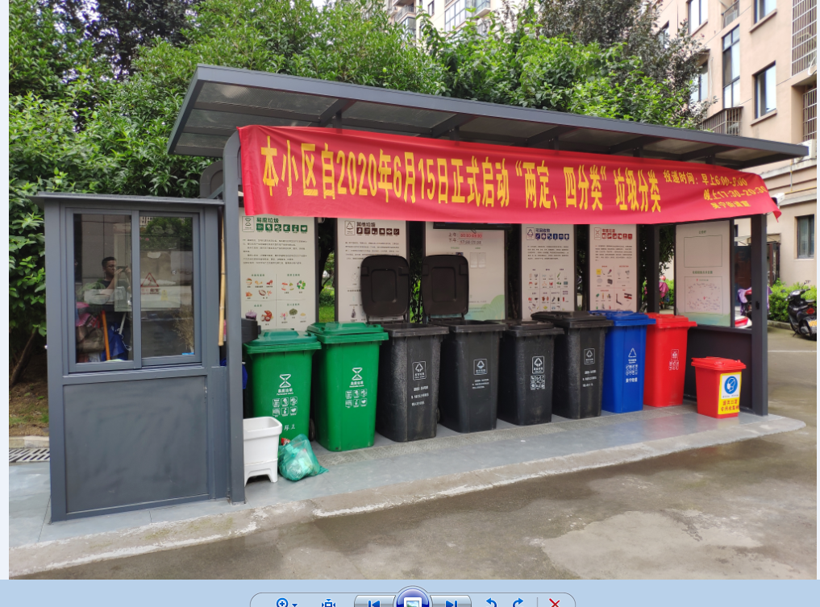 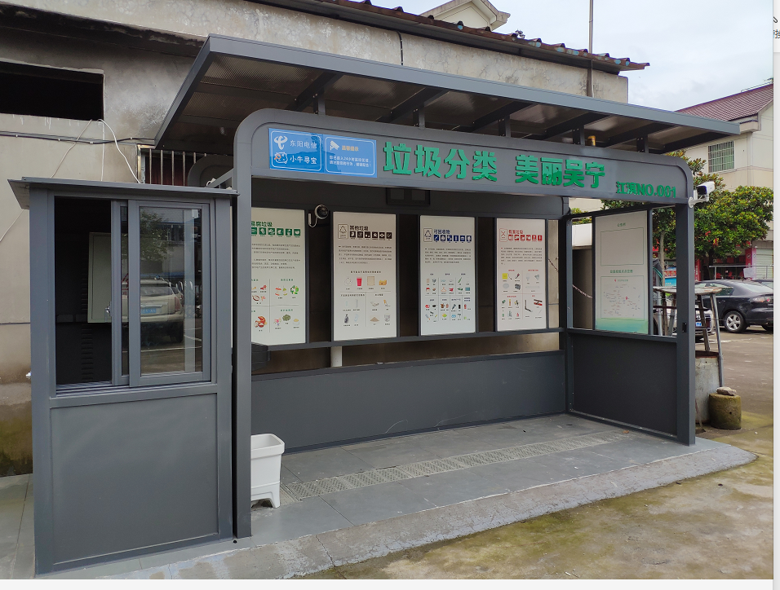

**2、垃圾投放亭施工设计图**

**分叁种方案，适应不同场地要求时使用。**

**智慧垃圾分类投放亭(1号）：亭体长5.4m*宽1.9m*高2.72m**

（1）亭体基础图

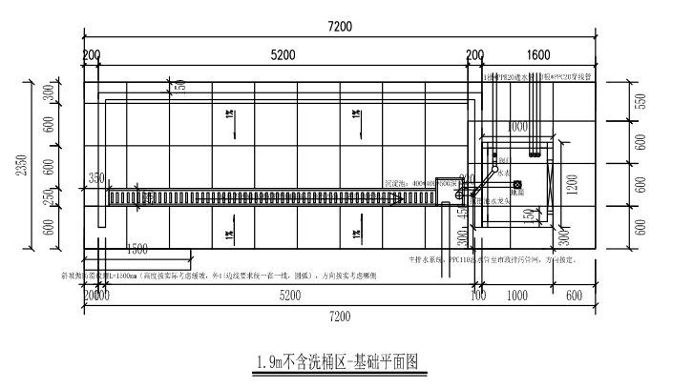

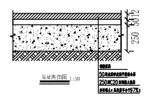

1. 亭体雨棚图

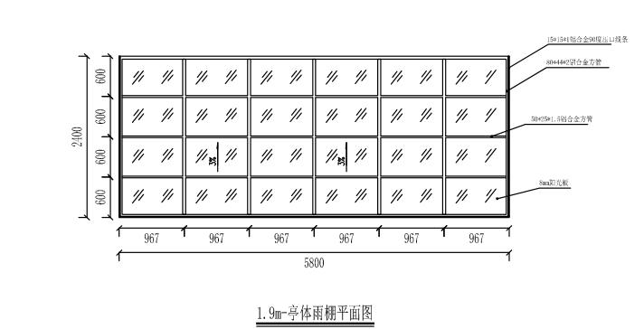

（3）亭体立面图

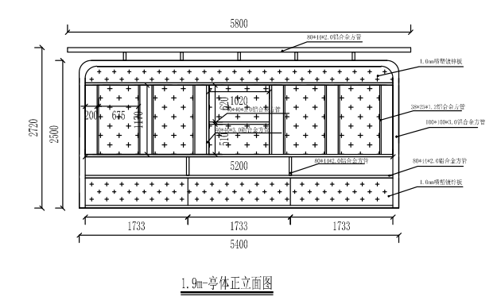

（4）亭体侧立面图

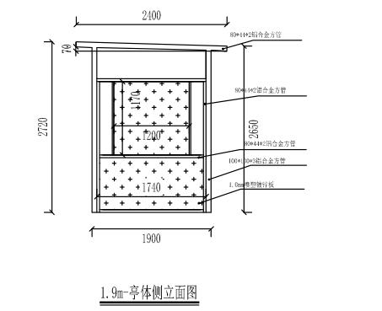

1. 工具房、

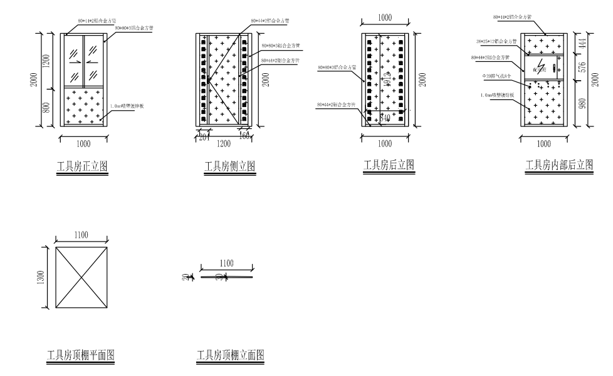

**智慧垃圾分类投放亭(2号）：亭体长5.4m*宽1.56m*高2.72m**

（1）亭体基础图

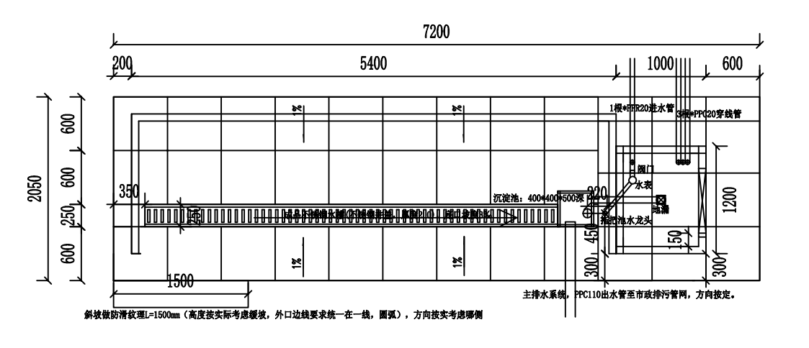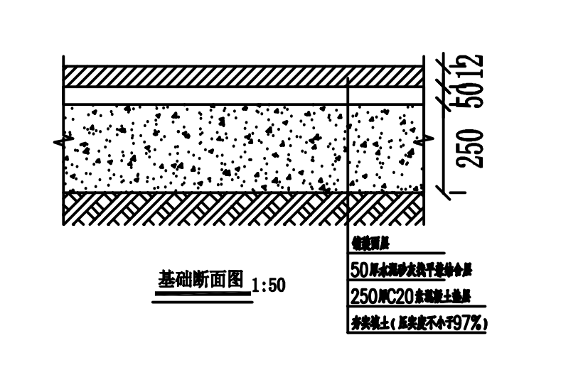

（2）亭体雨棚图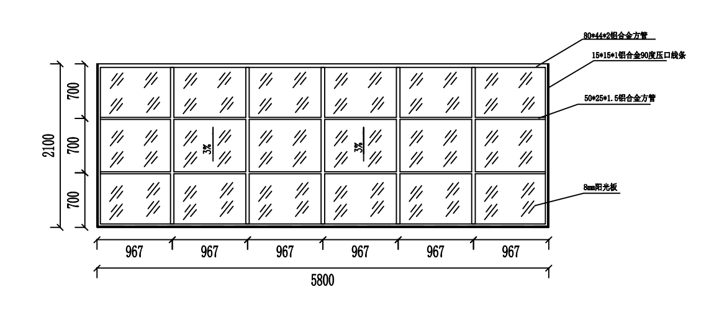

（3）亭体正立面图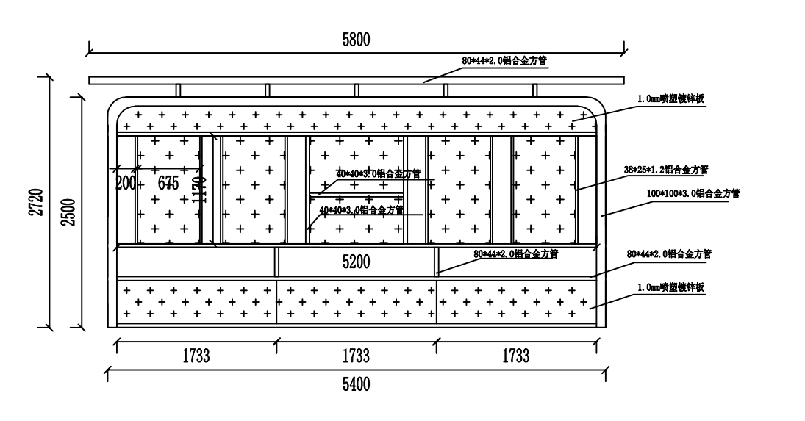

（4）亭体侧立面图

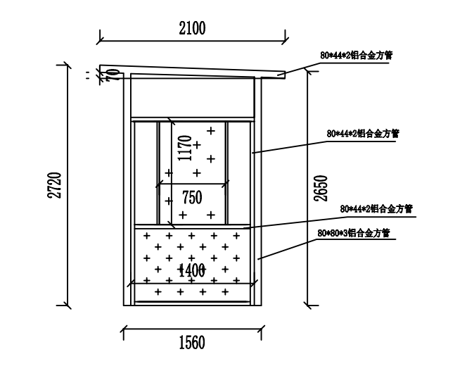

（5）工具房正立面和侧立图

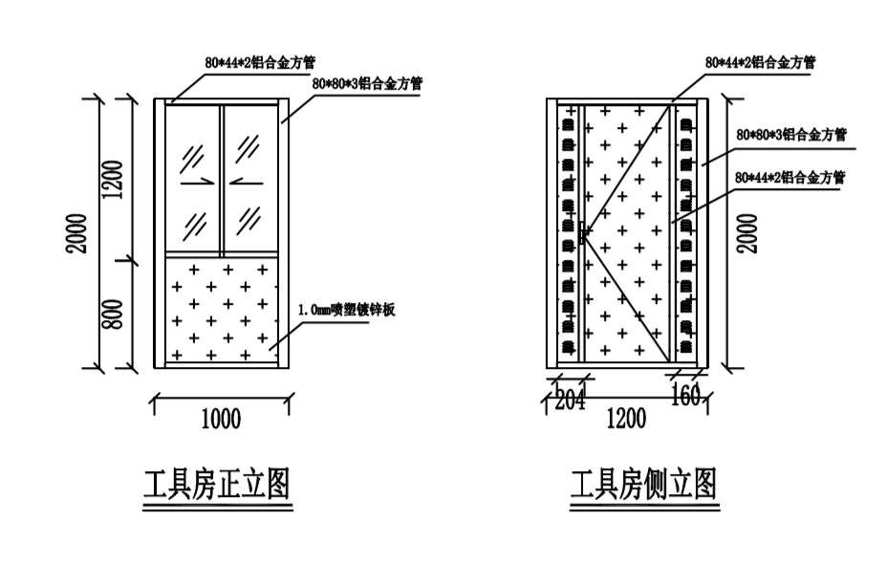

（6）工具房后立面和后立图

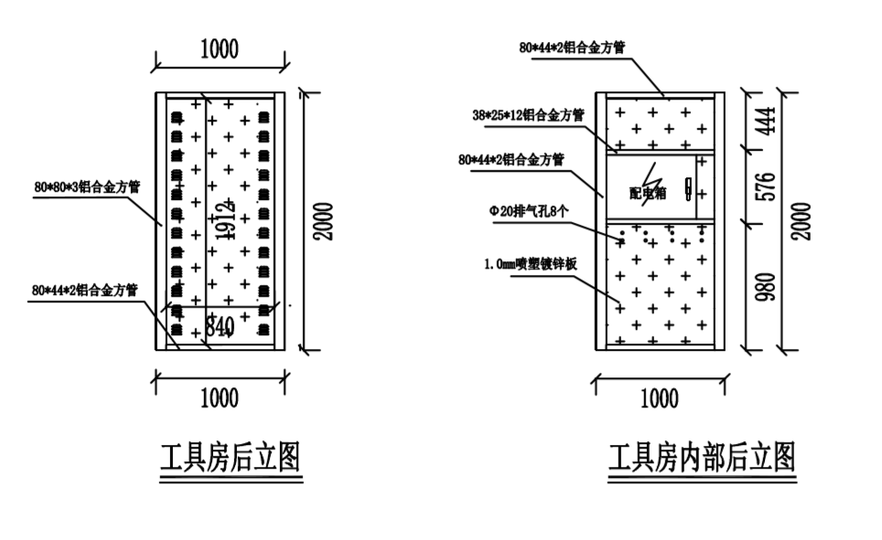

（7）工具房顶棚平面图和立面图

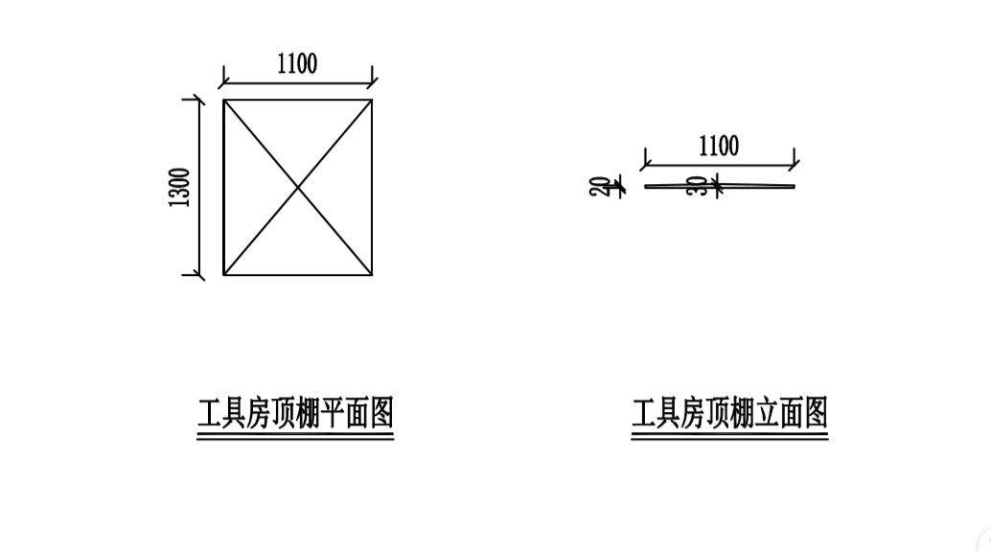

**智慧垃圾分类投放亭(3号）：亭体长4m*宽1.56m*高2.72m**

（1）亭体基础平面图

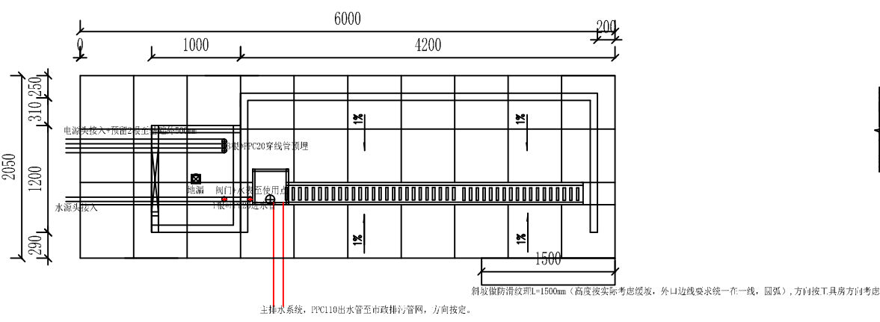

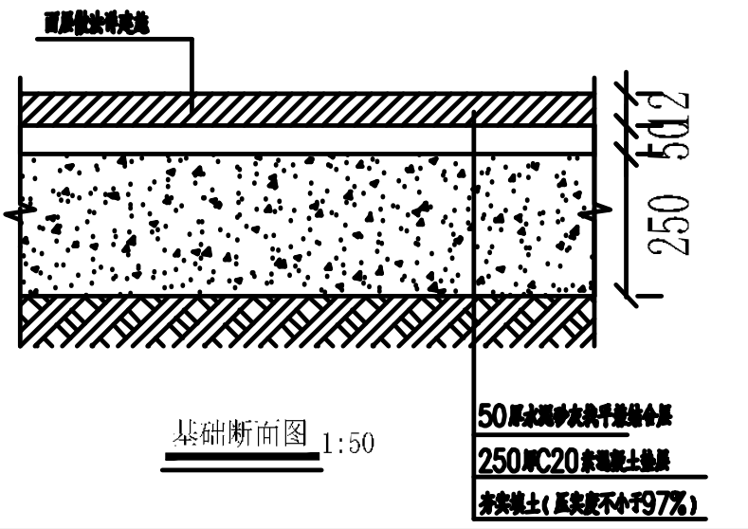

（2）亭体正立面图

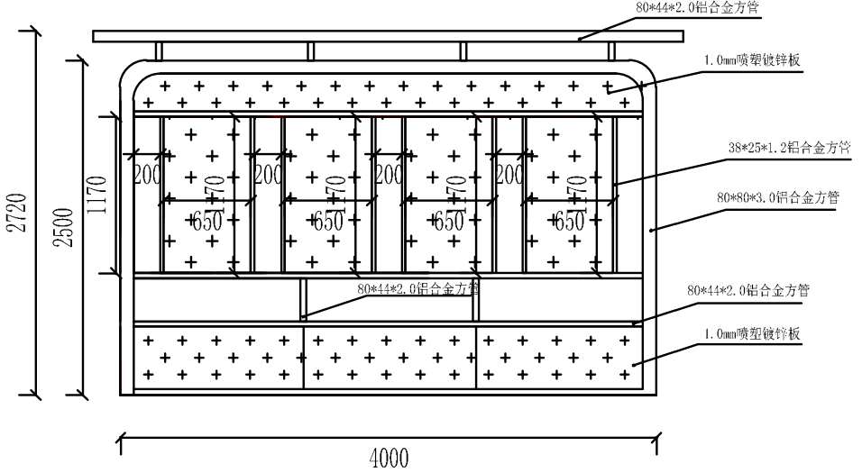

（3）亭体侧立面图

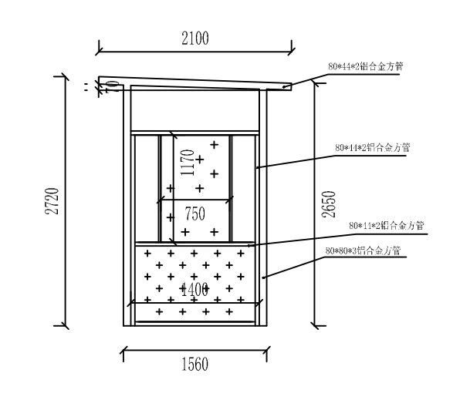

（4）亭体雨棚平面图

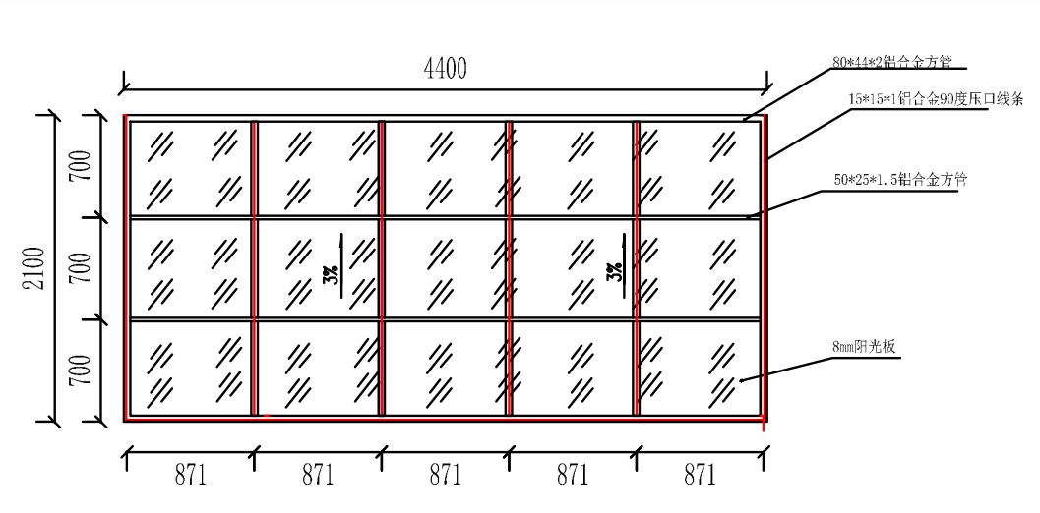

（5）工具房正立面和侧立图



（6）工具房后立面和后立图



（7）工具房顶棚平面图和立面图



**3、智慧垃圾分类投放亭（单套）设施设备清单**

|  |  |  |  |  |  |
| --- | --- | --- | --- | --- | --- |
| **序号** | **项目** | **品牌** | **内容** | **数量** | **单位** |
| 1 | 垃圾投放亭 | 按采购人要求标准定制 | 1. 投放亭体材质：铝合金。   1号亭：亭体+工具房；亭体规格：长5.4m*宽1.9m*高2.72m，；工具房规格：长1.2m*宽1m*高2m；基础：C20 ， 厚度250+50砂灰找平层+面层，基础规格：长7.2m*宽2.35m。  2号亭：亭体+工具房；亭体规格：长5.4m*宽1.56m*高2.72m，；工具房规格：长1.2m*宽1m*高2m；基础：C20 ， 厚度250+50砂灰找平层+面层，基础规格：长7.2m*宽2.05m。  3号亭：亭体+工具房；亭体规格：长4m*宽1.56m*高2.72m，；工具房规格：长1.2m*宽1m*高2m；基础：C20， 厚度250+50砂灰找平层+面层，基础规格：长6m*宽2.05m。  2、亭体配套：广告设计、制作、安装，水晶字，排水沟、拖把池及下水、水龙头、配电箱、LED照明灯等，亭体前方根据现场的实际做好地坪硬化，硬化地坪的面积必须能满足投放亭的正常使用及场地与周边的一体化协调。  3、10年亭体维护（不含易损耗品：拖把池、水龙头、灯具、PC阳光板、清洁卫生用品、广告内容更换等）。 注：鉴于亭体建在路面上，若水泥混凝土厚度达25 CM以上，则符合要求无需开挖，原则上借原路基进行施工。 | 1 | 个 |
| 2 | 网络摄像机（普通摄像机） | 海康、大华或其它同档及以上品牌 | 200万星光级红外阵列筒型网络摄像机，镜头: 4mm  存储功能: 支持Micro SD(即TF卡)/Micro SDHC/Micro SDXC卡(128G)断网本地存储及断网续传。 | 1 | 个 |
| 3 | 网络摄像机（24小时智能警戒机） | 海康、大华或其它同档及以上品牌 | 200万1/2.8"CMOS 智能全彩筒型网络摄像机  智能侦测：采用深度学习硬件及算法，提供精准的人车分类侦测，支持越界侦测，区域入侵侦测，进入区域侦测和离开区域侦测。  支持联动声音报警，支持PoE供电。  全彩级高灵敏度感器，F1.6超大光圈镜头，为智能应用提供更清晰的视频流输入，全面提升智能业务处理的准确度  最低照度:彩色：0.002Lux 黑白0.0002Lux，0 Lux with Light  存储功能:NAS(NFS，SMB/CIFS均支持)，支持Micro SD(即TF卡)/Micro SDHC/Micro SDXC卡(最大256 GB)  ★内置GPU芯片。（公安部检验报告证明）  ★内置麦克风和喇叭。（公安部检验报告证明）  ★支持声音报警功能，报警声音类型不小于1种，报警声级及报警次数可设置。（公安部检验报告证明）  ★需具备智能分析抗干扰功能，当篮球、小狗、树叶等非人或车辆目标经过检测区域时，不会触发报警。（公安部检验报告证明） | 1 | 个 |
| 4 | 网络摄像机（变焦半球摄像机） | 海康、大华或其它同档及以上品牌 | 200万变焦半球型网络摄像机  镜头:2.7-8mm，支持电动镜头，支持PoE供电。  调整角度:水平0-355°,垂直0-75°。  存储功能:支持Micro SD(即TF卡)/Micro SDHC/Micro SDXC卡(128G)断网本地存储及断网续传。  ★需具有2路报警输入、2路报警输出、1个音频输入、1个音频输出接口。（公安部检验报告证明）  ★同一静止场景相同图像质量下，设备在H.265编码方式时，开启智能编码功能和不开启智能编码相比，码率节约1/2。（公安部检验报告证明）  ★支持对存储卡进行读写锁定，锁定后的存储卡在移动终端需要密码才能访问。（公安部检验报告证明） | 2 | 个 |
| 5 | 网络电视机 | 市面主流品牌 | 43英寸，人工智能电视，全高清（1920*1080），网络连接支持无线，蓝牙遥控。 | 1 | 台 |
| 6 | 扬声器 | 海康、大华或其它同档及以上品牌 |  | 1 | 个 |
| 7 | 8口百兆交换机 | 海康、大华或其它同档及以上品牌 | 1~8口支持IEEE 802.3at/af PoE供电  1~8口支持250米远距离传输  所有RJ45端口均采用4kV防雷设计  支持端口自动翻转  存储转发交换模式  支持MAC地址自动学习和老化  智能缓存优化  支持壁挂和桌面两种安装方式 | 1 | 个 |
| 8 | 物联网设备安装调试 | 定制服务 | 摄像头及物联网设备安装调试（含材料） | 1 | 项 |
| 9 | 200W投光灯 | 市面主流品牌 |  | 1 | 个 |
| 10 | IC卡刷卡器 | 定制 |  | 1 | 个 |
| 11 | 物联网IC卡 | 定制 |  | 1 | 项 |
| 12 | 100兆宽带 | 国内主流运营商 | 上行20M | 1 | 条 |
| 13 | 亭体市电接入线路及铺设（含接电） |  |  | 1 | 项 |
| 14 | 亭体自来水及污水管线及铺设 |  |  | 1 | 项 |

**4、项目实施要求：**以上项目的系统配置只列出了项目实现的主要基本设备，其他设备、配件和辅材等如有缺失请按项目建设方案需求自行补齐,中标方负责完成以上设备的安装调试，电源、相关缆线（网线等）必须齐全并满足水、电计量表前表后连接的要求，费用由中标单位承担（若涉及水表、电表开户，申请及开户费用由采购单位承担），请投标人在报价时考虑在内。投标人不得随意扩大所投产品的技术功能及性能，产品技术功能和性能以官网公布的资料为准。否则所有损失由中标人负责，并上报有关政府采购部门，作为虚假应标处理。

**（二）垃圾分类监督、智慧运营服务基本内容**

通过“两定四分”智慧运营解决方案为居民生活垃圾分类提供运营服务，有效达成垃圾分类管理的“两定四分”考核目标，从而更好地完成生活垃圾“减量化、资源化、无害化”的目标。

**一）垃圾分类点位监督员管理**

**1、监督员招聘管理、岗位职责要求**

|  |  |  |
| --- | --- | --- |
| 序号 | 内 容 | 服务规范要求 |
| 1 | 垃圾分类点位监督员招聘及管理 | 供应商负责垃圾分类点位监督员的招聘、培训、考核、管理等工作，负责监督员薪资发放，并承担监督人员人身意外险及意外伤亡风险（监督员人数配置标准：每个垃圾投放亭点位配置1名监督员）。 |
| 2 | 垃圾分类点位监督员岗位职责要求 | 供应商负责管理好监督员，至少满足以下要求：  1）穿戴好工作服，提前10分钟到岗，检查各项设施是否正常。  2）上班后对部分住户在非投递时间投放在岗亭上的垃圾未分类的进行分拣，未入桶的及时入桶，保证分类正确率及岗亭的环境卫生。  3）对未分类的住户进行岗亭内宣教。  4）分类垃圾清运车到达时，准备好水管冲洗垃圾桶，脏水倒入垃圾清运车。  5）垃圾桶必须清洗干净并摆放整齐，整个垃圾分类智慧亭保持干净整洁。  6）低价值的可回收物应就近放在回收箱内或者自行处理。  7）如发现有人未按规定时间投放垃圾或者分类不正确，第一次进行劝导，第二次笔记本上记录下来，日期和时间。  8）对住户投放的垃圾每次都需开袋检查，监督仪拍照上传打分。  9）投递时间内保洁公司清扫的垃圾，分类正确的应允许其投放，树叶及沙石土粒等垃圾投入岗亭内指定的垃圾桶。 |

**2、监督员月度考核表**

|  |  |  |  |  |
| --- | --- | --- | --- | --- |
| **监督员月度考核表** | | | | |
| 序号 | 工作分类 | 岗位职责 | 考核细则及扣分标准 | 考核方式 |
| 1 | 上岗 | 按时上岗 | 以定时定点投递时间为基准，提前10 分钟到岗；每次未按时到岗-2分。 | 管理员通过后台数据检查监督 |
| 2 | 按要求穿戴工作服上岗 | 按照标准穿戴监督员马甲或袖标上 岗；每次未按要求穿戴工作服-2分。 | 管理员通过视频监 控，现场巡查检查监督 |
| 3 | 上岗打卡 | 用手机小程序，或者监督员专用IC卡进行上岗打卡；每次未打卡-2分。 | 管理员通过后台数据检查监督 |
| 4 | 硬件检查 | 检查灯光 | 到岗时，查看投递亭的灯光照明系统是否正常，并对异常情况及时上报； 灯光故障且未及时进行上报每次-3分 | 管理员通过视频监控  、现场巡查检查监督 |
| 5 | 检查语音播报 | 到岗时，查看投递亭的语音播报是否正常，包括音量、内容，并对异常情况及时上报；语音播报故障且未及时进行上报每次-3分 |
| 6 | 检查垃圾桶 | 到岗时，查看垃圾桶摆放数量、顺序是否正确。以一排六桶的规格为例， 从左到右的桶位摆放顺序应为绿、灰、灰、灰、蓝、红。高于六桶的，可以按实际情况放置二至三排；垃圾桶摆放错误每次-2分。 |
| 7 | 检查监督仪 | 到岗时，检查监督仪，并对异常情况及时上报； 监督仪故障且未及时上报每次-3分。 | 管理员通过现场巡查检查监督，以及后台刷卡记录进行核实 |
| 8 | 卫生管理 | 岗亭卫生管理 | 检查岗亭内是否有异味，地面是否有垃圾、污渍残留，并及时进行清理， 保障投递亭的卫生情况达标；投递亭有异味或污渍，视严重程度每次-3~6 分。 | 管理员通过视频监控  、现场巡查检查监督 |
| 9 | 垃圾桶卫生管理 | 检查垃圾桶外表面是否有垃圾残留、有异味，并对垃圾桶外表面进行日常冲洗；垃圾桶有异味或污渍，视严重程度每次-3~6分。 |
| 10 | 点位监督管理 | 无人投递时监督标准 | 监督员在无人投递时，应处在岗亭视线范围3米内，做好随时对投递人员进行监督检查的准备；无特殊情况， 未按要求就位每次-2分。 |
| 11 | 有人投递时监督标准 | 监督员在有人投递时，应主动上前做好监督、检查、指导工作。未按要求指导投递的，每次-2分。 |
|  | 投递时垃圾桶管理 | 监督员在定时定点投递时间段内，应时刻保持桶内垃圾分类的准确性，易腐垃圾正确率为100%，并对误投的垃圾及时进行分类；每次检查垃圾桶内分类不合格且未处理的，一次-5分。 |
| 12 | 监督检查及教育标准 | 监督员在监督检查时，通过“看、翻  、查、问”的方式：看， 即初步判断垃圾的主要类别；翻、查，即打开塑料袋后，进一步检查分类是否 100% 合格；问，即询问正确分类的居民是否还有 其它困难，或是分类错误的居民问询其原因，并进行指导；指导方式错误或不合格的每次-2分。 |
| 13 | 离岗 | 离岗检查 | 监督垃圾桶撤离情况，检查投递亭卫生情况，检查语音播报内容是否更 换；检查灯光是否按时熄灭。有不合格的情况及时处理或上报；有以上内容出现故障且未及时上报的，按照投递时间段扣分标准扣分。 | 管理员通过视频监控进行复查 |
| 14 | 记录垃圾量 | 每次投递结束，记录每种垃圾的总 量，以桶为单位，并汇报到管理群； 每次漏记录或忘记上报应及时补报， 弱丢失记录的每次-1分。 | 管理员通过现场巡查进行核实 |
| 15 | 离岗打卡 | 再次扫描岗位二维码，进行离岗打卡，每次未按要求打卡-2分。 | 管理员通过后台数据检查监督 |

**二）垃圾分类智慧运营服务基本要求**

中标人负责垃圾分类巡检及运营管理服务，与采购人共同做好垃圾分类巡检、管理、咨询、培训、督导、数据服务等工作，帮助解决垃圾分类工作中存在的监管难、教育宣传不专业、管理流程不规范、监管考核缺乏支撑数据、执法取证难等难题。

**1、垃圾分类智慧运营服务及运营管理平台系统功能、技术要求如下：**

|  |  |
| --- | --- |
| 项目 | 技术、服务规范要求 |
| **1、智慧运营服务要求** | |
| 供应商运营服务人员配比要求 | 运营服务人员配比（运营人员数量**:**投放亭数量），确保不低于1:10。 |
| 咨询服务培训服务 | 1）撤桶并点策略咨询 2) 垃圾桶管理策略咨询  3）垃圾投递点规划选址 4) 长效管理机制建设咨询  5）人员配置、组织咨询 6) 驻点式居民宣传教育  7）小区综合管理培训服务 8）值守人员实操培训服务  9）网路社群在线培训服务 10）云平台管理系统使用培训  11）居民代表集中式讲座培训 |
| 值守人员组织和管理  每天的巡查督导服务 | 1. 值守人员（监督员）招聘、管理、培训、考核   2）每个亭体每天不少4次巡查，巡查内容包括：亭体、智能设备、通信、值守人员值守状态、卫生状况、亭体运转状态  3）应急处理服务  4）联络物业、村委、社区和街道  5）组织和管理各类运营活动  6）设备、设施维护人工费 |
| 数据服务 | 1）违规证据链收集、整理  2）垃圾分类量化分析报告  3）实名实户制的居民投递数据服务  4）配合街道社区要求，帮助提供分类优秀的居民名单，进行积分奖励、礼品兑换等。 |
| 全年无休后台人工服务 | 1）平台系统后台运转服务  2）7*24小时电话、线上服务  3）异常信息及时通报服务 |
| 提供智慧管理平台服务 | 供应商运营服务满3年，通过各相关部门、组织的齐抓共管，并针对居民违规投递行政执法及违规曝光措施的同步实施，基本实现早晚垃圾投放亭定时时段的相对无人值守，平均每5个投放亭配备1-2名监督值守人员。 |
| **2、运营管理平台系统功能、技术要求** | |
| 云存储服务 | 1）警戒机设备数据云存储，2）行为摄像机设备数据云存储 |
| ▲数据信息存储 | 数据信息必须采用国内优质云服务商提供的云平台存储 |
| 智慧垃圾分类运营管理平台系统 | 供应商须提供成熟的智慧垃圾分类运营管理平台系统 |
| 系统软件维护和升级 | 垃圾分类管理平台系统维护升级，人工智能分析平台维护升级 |
| 垃圾分类管理平台系统主要管理功能 | 1）垃圾分类指挥中心数据服务平台。实时大屏显示：运营点位地图、垃圾量统计数据、运营岗亭数量、覆盖户数、岗亭运营状况、各地运营情况、垃圾分类排行、政府活动统计，等等)。  2）垃圾分类实时动态。包括：运营时长、居民注册率、居民参与率、投递合格率、垃圾桶数统计、垃圾重量统计等等。  3）信息查询功能。包括：智能投递统计、系统自动抓拍违规记录、数据汇总、参与详情、垃圾统计、投递记录、积分记录等功能。  4）运营管理功能。包括：住户管理、IC卡管理 、手机用户管理、运营汇总、设备检测、违规标记、智能统计检查、监控实时查看及回放等功能。  5）运营设备管理。包括：垃圾投放亭、居民投递记录设备、智能监控设备。 |
| 技术实现方案 | 充分体现利用互联网、人工智能、大数据和云平台等技术手段，以“机器代人”方式进行监督管理，逐步实现垃圾投放亭从“有人值守”到“无人值守”。 |
| 系统实施及响应要求 | 投标方中标签订合同后，需要承诺可将成熟的软件平台系统方案在10天内完成安装部署。 |
| 系统部署环境 | 提供系统部署环境（包括后台服务器、云存储服务等）、系统安全性、数据安全性相关设计。 |
| 投标人需提供实际系统的视频演示文件（U盘存储，播放时间控制在10分钟以内），演示内容以客户实际运营数据为准。  **（其中序号1--3为关键功能需求。）** | 1）系统提供相应的功能和方案，快速解决居民生活垃圾分类问题。即在短时间内达到较好的分类效果，快速提升居民的参与率、分类准确率等。  2）系统为解决垃圾分类长效管理机制问题提供相应功能和方案。通过科学管理，推动居民习惯养成。即通过系统方案的实施，推动居民主动长期参与垃圾分类活动。  3）系统为逐年降低垃圾分类财政投入提供相关功能和解决方案。在财政投入逐年下降的情况下，仍能确保居民垃圾分类效果的持续性和正确性。  4）系统为城镇沿街店铺、风景区等应用场景的垃圾分类提供相应的功能和解决方案。  5）系统针对垃圾投放亭运营管理，提供相应的功能和解决方案，确保垃圾分类“两定四分”模式落地。  6）系统为社会各届力量齐抓共管垃圾分类提供相应的功能和解决方案。 |

**2、垃圾分类智慧运营服务具体要求**

|  |  |
| --- | --- |
| 项目 | 服务规范要求 |
| 投标人运营服务团队 | 投标人应根据招标文件要求及自身运营经验能力，组建高效的运营服务团队。通过管理系统为街道社区提供实时、高效、便捷的自动化、可视化、数据化服务 |
| 投标人需提供完善的运营服务方案 | 方案包括但不限于以下内容：运营实施计划、方法及目标，针对本项目组建技术力量及运营力量，运营人员配比（运营人员数量:投递亭数量）确保不低于1:10，运营组织责任分工与管理方法等。 |
| 投标人配合采购人做好垃圾分类智慧运营服务具体内容 | 1）人员管理：针对监督人员、运营人员的招聘、培训、考勤、考核和管理等。  2）咨询培训：提供垃圾分类指导咨询、知识培训、岗前培训、实操培训，以及针对定时定点值守人员的专项指导和培训（多次培训、长效管理），云平台系统使用培训，提供撤桶并点策略咨询、垃圾桶管理策略咨询以及长效管理机制建设咨询等相关服务。  3）宣教督导：提供垃圾分类宣传教育、巡检督导等服务。  4）制度流程：具备完善的规章制度、考核制度、培训体系，就垃圾分类内部管理制度与流程建设提供指导服务。  5）考核协助：协助采购人对合作小区（或村）的垃圾分类工作进行有效管理和考核，为考核管理提供数据依据。包括网格/小区/社区评比考核，为党员网格员管理提供管理工具及数据服务等。  6）提供智慧管理平台服务：包括垃圾分类实时动态、垃圾分类指挥中心数据服务平台、人工智能分析系统、信息查询、云巡视等功能。让居民在垃圾分类习惯养成的过程中，享受到专业、完善的服务，最终实现垃圾投放亭从“有人值守”走向“无人值守”（注：运营服务满3年，通过各相关部门、组织的齐抓共管，并针对居民违规投递行政执法及违规曝光措施的同步实施，基本实现早晚垃圾投放亭定时时段的相对无人值守，平均每5个投放亭配备1-2名值守人员）。  7）投标人需提供针对中低价值可回收物的有效合理解决方案。  8）服务人员安排要求：  A、人员配比（运营人员数量**:**投放亭数量）：确保人员配比不低于1:10。  B、巡查安排：确保有专职指导人员负责所有投递点日常巡查督导，每个投放亭每天巡查不低于4人次。  C、运营报告呈报安排：每周向采购人呈报电子版运营周报，每月向采购人呈报书面运营月报。  D、违规行为报告：通过人工智能系统分析违规行为，3天之内向采购人主管部门呈报违规行为证据链。  E、根据运营需要，开展相关咨询培训等服务。  F、基于垃圾分类网络社群建设服务：为了建立垃圾分类长效管理机制，中标供应商有义务建立基于垃圾分类的网络社群，通过网络社群对居民进行情况通报、教育培训等，帮助居民逐步养成良好的垃圾分类习惯。  G、垃圾减量化服务：中标供应商有义务提供设备和服务，不断引导居民将低价值废品分类投放，不断提升低价值废品资源化利用率。 |
| 投标人需要提供的其它服务 | 投标人承诺在服务期内向采购人赠送智慧投放亭网络及计算资源费，包括网络通信费、监控设备的云存储费、云服务器租用费、软件维护及升级费等。出现以下情况，投标人需为采购人提供有偿服务，收取适当的材料成本费。1）亭体、工具房及附属设施设备因不可抗力原因损毁、损坏或出现故障；2）智能监控、灯具等电子设施设备维修和更换(免费质保期以后）；3）应采购人要求，需要中标供应商提供亭体搬迁服务等。 |

**3、垃圾分类运营服务考核评分标准**

|  |  |  |  |
| --- | --- | --- | --- |
| **垃圾分类·两定四分运营服务考核评分标准** | | | |
| **序号** | **考核模块** | **考核细则** | **评分标准** |
| 1 | 设施设备 （25分） | 基础设施整洁卫生（10分） | 投放点的水、电、亭体、工具房、排污沟、地面等整洁卫生达到要求得10分；否则，每项酌情扣1-2分。 |
| 2 | 智能设施设备正常运作（10分） | 投放点的监控设备、智能音箱、交换机、网络通信等设施设备正常运作得10分；否则，每项酌情扣1-2分。 |
| 3 | 垃圾分类桶及清洁工具（5分） | 投放点的垃圾桶数量、颜色、摆放顺序、卫生状态及清洁工具放置合理符合要求得5分；否则，每项酌情扣1-2分。 |
| 4 | 宣传教育 （30分） | 宣传覆盖（10分） | 做到垃圾分类的宣传覆盖。覆盖率低于50%不得分；达到50%-70%得5分；达到70%-80%得8分；达到80%以上得10分。 |
| 5 | 培训教育（10分） | 对启动运营的小区/村，积极做入户宣传，有序组织培训讲座，工作人员知识培训，值守人员操作培训、监督考核等均按要求组织开展的得10分；否则，每项酌情扣1-2分。 |
| 6 | 巡检督导（10分） | 每个亭体每天不少于2次巡检，巡检内容包括：投递亭、智能设备及网络通信运转状况、值守人员值守状态、督导正确分类、违规投递行为纠正、亭体以外的乱投乱放行为纠正等，按要求巡检的得10分；否则，根据实际情况酌情扣分。 |
| 7 | 运营汇报  （20分） | 运营规范（10分） | 运营服务职责及流程规范、培训体系健全，建立了运营服务保障应急预案，以上均有得10分；否则，酌情扣1-2分。 |
| 8 | 汇报机制（10分） | 联络村委/社区和街道，日常保持沟通汇报，每周每月信息统计报送，并做好资料归档工作，配合街道社区需求，帮助提供分类优秀的居民名单。均按要求组织开展的得10分；否则，每项酌情扣1-2分。 |
| 9 | 分类效果 （25分） | 易腐垃圾分类情况（10分） | 易腐垃圾分类重点监管，系统自动采集违规投递证据链，根据社区街道及执法部门需要提交相关资料得10分；否则，根据实际情况酌情扣分。 |
| 11 | 居民参与率  （10分） | 小区/村内参与率未达30%的不得分；达30-50%，得3分；达50-70%得5分；达70-90%得7分；达90%以上得10分。 |
| 12 | 分类合格率  （5分） | 小区/村内垃圾分类投放的合格率低于50%不得分；达50-60%得2分；达60-70%得3分；达70-80%得4分；达80%以上得5分 |
| 13 | 其它  加减分项 | 宣传报道 | 利用电视、报纸、公众号、美篇等公共媒介或抖音自媒体等，进行垃圾分类宣传报道。每正面报道（或被报道）1篇加2分；如果被新闻媒体负面报道，每报道1篇扣4分。 |
| 14 | 突击任务 | 服从各项突击性任务和指令，如遇重大活动和重要检查，听从政府统一安排和调度，并在规定时间内完成所指定的任务和指令。每参与一次加2分，否则扣2分。 |

**4、考核办法：**

（1）按季度考核并支付运营服务费和监督服务费用。

（2）服务费总金额的20%作为政府对受托方的绩效考核金额。其中，考核评分不满60分的，全额扣除绩效考核金额；考核评分为60（含）-80分的，扣除绩效考核金额的30%；考核评分为80分（含）以上的，不进行扣款。

（3）若受托方管理运营的小区/村或点位，被市分类办考评为最差评，则该小区/村或点位的本季度运营服务费用全部扣除。

**五、商务及其他相关要求**

**1、本招标文件购出以后至供应商向用户供货期间，如投标产品已经停产，供应商提供的替代产品必须相当于或高于原产品的要求配置水平，该替代产品将需经用户及有关部门审核通过，否则将视作无效标。**

**2、项目投标报价要求**

（1）投标报价包括**设备购置费、运输费、培训费、安装调试费、技术支持、质保期服务、运营期网络、垃圾分类监督服务费用（含监督员工资、洗衣粉、拖把、抹布、凳子、水桶、防虫除臭药剂等卫生保洁易耗品及卫生消杀防疫物品的添置费用）、运营服务费用（不含运营期亭体所产生的水电费）和税金等所有费用。**投标人所投报的投标报价为投标人所能承受的整个项目的最终最低报价，如有漏项，视同已包含在其它项目中，合同价不作调整。

（2）**投标人应根据采购人所提供的采购清单，提交报价清单。项目实施前，中标人必须和采购人就采购清单中的采购安装内容作进一步确认，在实施过程中，如果采购人根据项目的实际，对项目内容作适当变更，中标单位应予以配合。**

**▲(3)投标人须按报价单的格式报价，报价单上的采购数量为估计采购安装数量（仅作为共同投标的依据），本项目以单价中标，以中标单价和实际采购安装数量以及实际运行管理的数量、时间和运营服务单价为最终结算金额；投标人的报价超过或等于最高限价将作废标处理。**

**最终结算金额=实际安装亭体数量*亭体中标单价+实际运行管理亭体的数量*运行管理时间*运行管理服务费单价+监督员人数*监督服务费单价**

**3、交货时间及地点**

接到采购人的安装指令后，60天内安装调试完毕；安装交货地点为采购人指定。

**4、付款方式**

（1）合同签订后，采购人根据需要中标人提供足额预付款保函（保函可在政采云平台线上申请）；7天内采购人付至亭体安装合同款的30%；全部货物交付安装完毕并验收合格后7个工作日内付清亭体实际安装总额的剩余合同款。

（2）投放亭运行管理服务费，按照先服务后付费，按季度支付，每季度首月15日前采购人支付上季度管理服务费。

（3）投放亭智慧垃圾分类监督服务费，按月度支付，每月15日前采购人支付上个月的监督服务费用。

**5、服务期**

**本项目运营管理服务期为1年。**

**6、售后服务**

▲**（1）亭体须提供10年质保期，亭体内信息化系统设备的质保期为3年；质保期内与维修相关的所有费用由中标方负责。 质保期从安装完毕，最终验收合格之日开始计算。除非采购人另有要求，保质期内的服务均为免费上门服务。本项目的运营管理在5年服务期结束后，运营管理方在亭体质保期内应当提供免费的后续运营管理服务（免费后续运营管理服务期间，网络资源费用由采购单位支付）。**

（2）质量保证期内发生的质量问题（包括设备缺陷），由中标人负责免费解决（因采购人使用不当或其他人为因素造成的故障除外）；

（3）在质保期内提供7*24小时（不分节假日）技术支持热线电话（固话、手机）服务。如电话响应无法解决，则24小时内响应、48小时内修复。

（4）牌面、立杆及支架等非人为因素出现质量问题（如断裂、褪色、掉漆、锈蚀等），免费维修更换；中标人对本项目另有特殊优惠条件的，应作出书面承诺。

（5）提供关于产品质量保证承诺；免费保修期的承诺；免费保修期外的服务承诺；免费提供终身技术支持服务承诺；免费提供终身设备软件升级服务。

**7、技术培训**

中标人须派遣有经验的技术人员到采购人现场对采购人进行优质的培训服务，具体要求如下：

（1）对设备的使用、操作、维修进行免费培训，并提供安装使用维护说明书，培训所需一切资料由中标人免费提供。

（2）负责免费提供操作人员培训，培训人数不少于两人。

（3）培训内容：确保用户能够对设备、系统有足够的了解和熟悉，能够独立进行设备、系统的日常运营、管理和维护，培训所需一切资料由中标人免费提供。

**8、验收标准**

根据中华人民共和国现行技术标准，按招标文件以及合同规定的验收评定标准等规范，**由用户组织验收。**

用户对货物验收合格后，双方共同签署验收合格证书，验收中发现货物达不到验收标准或合同规定的性能指标，中标方必须免费更换，并且赔偿由此给用户造成的损失，直到验收合格为止。**项目验收合格后的验收报告，代理机构按规定备案存查，验收费用由中标单位支付。验收表格见附件6。**

**9、其他**

（1）投标人须对项目所在地进行现场踏勘，充分了解项目实际、交通、周边状况等。

（2）招投标双方应分别为对方在招标文件和投标文件中涉及的商业和技术等秘密保密，违者应对由此造成的后果承担责任。中标单位在项目整个活动中，要注意安全生产，项目服务期间发生的所有安全责任事故，由中标单位负全部责任。

**（3）本项目是江北街道智慧垃圾分类系统(三期)建设及运营服务项目。鉴于江北街道智慧垃圾分类系统一、二期项目已经实施，因此要求投标人必须具备江北街道智慧垃圾分类系统平台运营能力，并具备与东阳市级智慧垃圾分类系统运营平台的无缝对接能力（投标人须提供相关对接方案及证明材料）。**

**第三章 投标人须知**

前附表

|  |  |
| --- | --- |
| 序号 | 内容、要求 |
| 1 | 项目名称：江北街道智慧垃圾分类系统建设及运营服务（三期） |
| 2 | 投标报价及费用：  1、本项目投标应以人民币报价。  2、**本项目最高限价：详见招标需求。**投标单位必须按招标需求的要求报价，并且报价不得高于或等于最高限价，否则作废标处理。  3、不论投标结果如何，投标人均应自行承担所有与投标有关的全部费用 |
| 3 | 答疑与澄清：投标人如认为招标文件表述不清晰、存在歧视性、排他性或者其他违法内容的，应当于2022年8月22日16:00前，以书面形式要求招标采购单位作出书面解释、澄清或者向招标采购单位提出书面质疑（超过此规定时间的质疑函将不予受理）。答疑内容将于投标截止日期5天前以网上发布公告的形式通知；如果答疑、澄清或修改的内容可能影响投标文件编制的，招标采购单位将于投标截止日期15天前以网上公告的形式通知所有已报名的投标人，答疑内容是招标文件的组成部分。 |
| 4 | 投标文件组成：▲1、本项目实行“网上投标、电子评标”，投标人应于投标截止时间前在“政采云”（电子交易平台）上传输、递交电子版投标文件（包括资格审查文件、商务技术文件和报价文件）；   1. 为了避免由于电子交易平台无法正常运行等技术、安全故障原因造成投标文件无法解密或解密失败，导致投标无效的情况，投标人可以在投标截止时间前将电子备份投标文件（经政采云电子交易客户端和CA驱动制作出的后缀名为“bfbs”的加密电子备份投标文件）发送至金华市金诚招投标代理有限公司邮箱：284875264@qq.com，逾期发送或发错后缀名的备份投标文件将被视为无效；   3、投标人仅提交电子备份投标文件的，投标无效；  4、本项目不强制投标人提交电子备份投标文件；如在开评标时出现电子投标文件无法解密或解密失败等情况，因投标人未提供电子备份投标文件而造成投标无效等一切后果和风险由投标人自行承担。 |
| 5 | 投标截止时间及地点：  1、投标人应当在2022年8月25日13时30分前在“政采云”（电子交易平台）上自行上传加密的电子投标文件。投标截止时间后递交的电子投标文件，将被政采云平台拒收。  2、电子备份投标文件的递交时间：投标人应当在2022年8月25日13时30分前，逾期未递交的视为自动放弃。 |
| 6 | 开标时间：2022年8月25日13时30分  截止开标时间，政采云（电子交易平台）自动提取所有投标文件，投标人须在开标时间截止后30分钟内对上传政采云的投标文件进行解密，所有投标人在规定的解密时限内解密完成或解密时限到后，采购代理机构开启投标文件；投标人超过解密时限的，系统默认自动放弃。 |
| 7 | 评标办法：综合评分法 |
| 8 | 现场踏勘：投标人自行组织现场踏勘。现场踏勘所发生费用由投标方自行承担，踏勘期间发生人身或交通安全等大小事故，一切责任和经济补偿均由投标单位负责。 |
| 9 | 中标结果公告：评标结束后2天内，中标结果公告于浙江省政府采购网(https://zfcg.czt.zj.gov.cn/)、东阳市公共资源交易网(http://www.dongyang.gov.cn/ggzyjy/)；公告1个工作日。 |
| 10 | 中标通知书：确定中标人后，中标人应在三个工作日内，向招标人领取《中标通知书》，否则按放弃中标资格处理。 |
| 11 | 履约保证金：本项目的履约保证金为中标金额的1.0%，中标人应在合同签订后交纳（可以用保函的形式提交,保函可在政采云平台线上申请办理），在本项目服务期结束后7个工作日内由采购单位无息退还。 |
| 12 | 签订合同时间：中标通知书发出后20日内。 |
| 13 | 中标人须在领取中标通知书前向招标代理机构交纳中标服务费，招标代理机构开具增值税普通发票，中标服务费参照本投标人须知总则第五条相关约定执行计取。 |
| 14 | 付款方式：**详见招标需求**。 |
| 15 | 投标有效期：60天。 |
| 16 | 中标人如因资金问题需贷款，可登录政采云平台“金融服务模块”查看各相关银行服务方案，具体执行可与相关银行东阳分行联系或“政采云”线上申请。为扩大政府采购金融服务面，除政采云网上金融服务合作银行外，东阳市范围内增加浙商银行金华分行东阳支行作为线下合作银行。  浙商银行金华东阳支行联系人：许燕 联系电话：13967983441 0579-86222992 |
| 17 | 解释：本招标文件的解释权归招标采购单位。招标人对投标人的落选不作任何解释。 |
| 18 | 本项目的中小企业行业属于工业、信息传输业、软件和信息技术服务业及其他未列明行业等。（此项行业设定仅供小微企业价格政策评审参考）。 |

**一、总则**

**（一）适用范围**

本招标文件仅适用于江北街道智慧垃圾分类系统建设及运营服务（三期）项目的招标采购。

**（二）定义**

1.招标采购单位系指组织本次招标的东阳市江北街道办事处(采购人)和金华市金诚招投标代理有限公司（招标方）。

2.“投标人”系指向招标方提交投标文件的单位。

3.“产品”系指供方按招标文件规定，须向采购人提供的一切设备、保险、税金、备品备件、工具、手册及其它有关技术资料和材料。

4.“服务”系指招标文件规定投标人须承担的安装、调试、运行管理、运营服务、技术协助、培训、技术指导以及其他类似的义务。

5.“项目”系指投标人按招标文件规定向采购人提供的产品和服务。

6.“书面形式”包括信函、传真、电报等。

7.“▲”系指实质性要求条款。

**（三）招标方式**

本次招标采用公开招标方式进行。

**（四）投标委托**

投标人代表须携带有效身份证件等有效证明。如投标人代表不是法定代表人，须有法定代表人出具的授权委托书。

**（五）投标费用**

不论投标结果如何，投标人均应自行承担所有与投标有关的全部费用（招标文件有相反规定除外）。中标人须在领取中标通知书前向招标代理机构交纳中标服务费，中标服务费按以下标准计算收取。

**招标代理服务收费标准**

|  |  |
| --- | --- |
| **中标金额（万元）** | **服务招标** |
| 100以下 | 1.5％ |
| 100—500 | 0.8％ |

**（六）联合体投标**

本项目接受联合体投标。

**（七）转包与分包**

1.本项目不允许转包。

2.本项目可以分包。

**（八）特别说明：**

▲1.多家供应商参加同一政府采购项目竞争的，如其中两家或两家以上供应商的法定代表人为同一人或相互之间存在投资关系且达到控股的，同时提供的是同一品牌的产品的，应当按一家供应商认定。评审时，取其中通过资格审查后报价最低一家为有效供应商；当报价相同时，则以技术标最优一家为有效供应商；均相同时，由评审小组集体决定。

非单一产品采购项目中，作为关键核心部分的单一产品品牌、型号均相同且报价占项目总报价50%以上（含本数，下同）的，视为提供的是同品牌的产品；多家供应商中，有一家供应商的报价达到50%以上，提供同品牌同型号产品的供应商均按一家供应商认定。

2.（1）投标人投标所使用的资格、信誉、荣誉、业绩与企业认证必须为本法人所拥有。

▲（2）投标人投标所使用的采购项目实施人员必须为本法人员工（或必须为本法人或控股公司正式员工）。

▲3.投标人应仔细阅读招标文件的所有内容，按照招标文件的要求提交投标文件，并对所提供的全部资料的真实性承担法律责任。

▲4.投标人在投标活动中提供任何虚假材料,其投标无效，并报监管部门查处。

**（九）质疑和投诉**

1.投标人认为招标文件、招标过程或中标结果使自己的合法权益受到损害的，应当在知道或者应知其权益受到损害之日起七个工作日内，以书面形式向采购人、招标方提出质疑。投标人对招标采购单位的质疑答复不满意或者招标采购单位未在规定时间内作出答复的，可以在答复期满后十五个工作日内向同级采购监管部门投诉。

2.质疑、投诉应当采用书面形式，质疑书、投诉书均应明确阐述招标文件、招标过程或中标结果中使自己合法权益受到损害的实质性内容，提供相关事实、依据和证据及其来源或线索，便于有关单位调查、答复和处理。

**二、招标文件**

**（一）招标文件的构成。本招标文件由以下部分组成：**

1.招标公告

2.招标需求

3.投标人须知

4.评标办法及标准

5.合同主要条款

6.投标文件格式

7.本项目招标文件的澄清、答复、修改、补充的内容

**（二）投标人的风险**

投标人没有按照招标文件要求提供全部资料，或者投标人没有对招标文件在各方面作出实质性响应是投标人的风险，并可能导致其投标被拒绝。

**（三）招标文件的澄清与修改**

1.投标人应认真阅读本招标文件，发现其中有误或有不合理要求的，投标人必须在2022年8月22日16：00前以书面形式要求招标采购单位澄清。招标方对已发出的招标文件进行必要澄清、答复、修改或补充的，将于投标截止日期5天前在财政部门指定的政府采购信息发布媒体上发布更正公告，不另作通知。如果答疑、澄清或修改的内容可能影响投标文件编制的，招标采购单位将于投标截止日期15天前以网上公告的形式通知所有已报名的投标人，答疑内容是招标文件的组成部分。

2.招标方必须以书面形式答复投标人要求澄清的问题，并将不包含问题来源的答复书面通知所有购买招标文件的投标人，除书面答复以外的其他澄清方式及澄清内容均无效。

3.招标文件澄清、答复、修改、补充的内容为招标文件的组成部分。当招标文件与招标文件的答复、澄清、修改、补充通知就同一内容的表述不一致时，以最后发出的书面文件为准。

4.招标文件的澄清、答复、修改或补充都应该通过本招标机构以法定形式发布，采购人非通过本机构，不得擅自澄清、答复、修改或补充招标文件。

**三、投标文件的编制**

**（一）投标文件的组成**

**投标文件**（**包含电子投标文件和电子备份投标文件**）**由资格审查资料、资信商务及技术文件、投标报价文件三部份组成。其中电子投标文件中所须加盖公章部分均采用CA签章。**

**1、资格审查资料：**

1）有效的企业法人营业执照副本原件及复印件；

2) 法定代表人授权委托书及经办人身份证原件及复印件；

3) 合格投标人资格要求的相关文件及复印件；

4）投标人认为有必要提供的其它文件。

**备注：**

投标人的资格审查由招标代理机构和采购人在评标委员会评标以前进行。投标人应未被列入失信被执行人名单、重大税收违法案件当事人名单、政府采购严重违法失信行为记录名单，信用信息以投标截止日信用中国网站（https://www.creditchina.gov.cn/）、中国政府采购网（（http://www.ccgp.gov.cn/）公布为准；

**2、资信商务及技术文件：**

（1）评分响应表（格式见附件2.1）；

（2）投标声明书(格式见附件2.2)；

（3）法定代表人授权委托书(格式见附件2.3)；

（4）投标单位情况表(格式见附件2.4)；

（5）营业执照副本复印件；

（6）中小企业声明函(**如有**)(格式见附件2.5)；

（7）残疾人福利性单位声明函（**如有**）(格式见附件2.6)；

（8）监狱企业证明文件（**如有**）(格式自拟)；

（9）投标人过往投标产品销售合同业绩复印件（格式见附件2.7）；

（10）商务响应表（格式见附件2.8）；

（11）投标产品服务计划表（格式见附件2.9）；

（12）技术响应表（格式见附件2.10）；

（13）投标人拟派项目负责人、技术负责人及其他主要人员个人证书及身份证(格式见附件2.11)；

（14）货物主要技术指标、功能及配置的详细说明（格式见附件2.12）；

（15）投标货物的彩图；

（16）主要材料的质检报告；

(17) 投标该项目的优势及自我评价；

（18）技术服务方案；

（19）优惠条件：投标人承诺给予招标人的各种优惠条件，包括售后服务、服务网点、备品备件、专用耗材等方面的优惠；

（20）政府采购代理机构社会评价表（附件2.13）；

（21）投标人需要说明的其他文件和说明。

**3、报价文件**

（1）投标函（格式见附件3.1）；

（2）开标一览表（格式见附件3.2）；

（3）投标人针对报价需要说明的其他文件和说明。

**（二）投标文件的语言及计量**

▲1投标文件以及投标方与招标方就有关投标事宜的所有来往函电，均应以中文汉语书写。除签名、盖章、专用名称等特殊情形外，以中文汉语以外的文字表述的投标文件视同未提供。

▲2投标计量单位，应采用中华人民共和国法定计量单位（货币单位：人民币元），否则视同未响应。

**（三）投标报价**

▲1.投标报价应按招标文件中招标需求的要求，按照相关附表格式填写。

▲2.投标报价是履行合同的最终价格，应包括完成本项目所需的人工、设备、材料、差旅费及其他等一切费用开支及税金。

▲3.投标文件只允许有一个报价，有选择的或有条件的报价将不予接受。唱标价格为报价文件正本中开标一览表的报价。

▲4.投标人的报价超出或等于限价都将做废标处理。

**（四）投标文件的有效期**

▲1.自投标截止日起60天投标文件应保持有效。有效期不足的投标文件将被拒绝。

2.在特殊情况下，招标人可与投标人协商延长投标书的有效期，这种要求和答复均以书面形式进行。

3.中标人的投标文件自开标之日起至合同履行完毕止均应保持有效。

**（五）投标文件的上传、递交、修改和撤回**

1.投标人应当在投标截止时间前在“政采云”（电子交易平台）上自行上传加密的电子投标文件。

2.未按规定上传的投标文件将被拒绝，由此造成投标文件解密失败或被误投的风险由投标人承担。

3.投标人未在“政采云”（电子交易平台）上自行上传加密的电子投标文件，仅提交电子备份投标文件的，投标无效。

4.投标人应当在投标截止时间前完成电子投标文件的传输递交，并可以补充、修改或者撤回电子投标文件。补充或者修改电子投标文件的，应当先行撤回原文件，补充、修改后重新传输递交。投标截止时间前未完成传输的，视为撤回投标文件。投标、响应截止时间后上传的投标响应文件，将被政采云平台拒收。

投标人在投标截止时间之前，可以对已提交的电子备份投标文件进行修改或撤回，并书面通知招标采购单位；修改后重新递交的电子备份投标文件应当按本招标文件的要求签署、盖章。投标截止时间后，投标人不得撤回、修改电子备份投标文件。

5.截止开标时间，政采云（电子交易平台）自动提取所有投标文件，投标人须在开标时间截止后30分钟内对上传政采云的投标文件进行解密，所有投标人在规定的解密时限内解密完成或解密时限到后，采购代理机构开启投标文件；投标人超过解密时限的，系统默认自动放弃。

6.电子投标文件无法解密或解密失败时，投标人提供了电子备份投标文件的，以电子备份投标文件作为评审依据，否则视为投标文件撤回。投标文件已按时解密的，电子备份投标文件自动失效。

**（六）投标无效的情形**

实质上没有响应招标文件要求的投标将被视为无效投标。投标人不得通过修正或撤消不合要求的偏离或保留从而使其投标成为实质上响应的投标，但经评标委员会认定属于投标人疏忽、笔误所造成的差错（带▲的条款不得更正），应当允许其在评标结束之前进行修改或者补正，修改或者补正投标文件必须以书面形式进行。投标人修改、补正投标文件后，不影响评标委员会对其投标文件所作的评价和评分结果。

**1.在符合性审查和商务评审时，如发现下列情形之一的，投标文件将被视为无效：**

（1）投标人仅提交电子备份投标文件的。

（2）在开评标时出现电子投标文件无法解密或解密失败等情况，投标人未提供电子备份投标文件，无法对投标人继续进行评审的。

（3）投标人未在规定的时间内对电子询标函进行澄清回复、拒绝澄清回复或澄清回复的内容改变了投标文件的实质性内容的。

（4）资信及商务标内有商务报价出现的；

（5）资格证明文件不全的，或者不符合招标文件标明的资格要求的；

（6）本招标文件明确规定投标文件需要投标人签字、盖章的地方，投标人没有按招标文件的规定进行签字、盖章的,或未提供法定代表人授权委托书、投标声明书或者填写项目不齐全的，或则授权委托书无效的；

（7）投标文件的实质性内容未使用中文表述、意思表述不明确、前后矛盾或者使用计量单位不符合招标文件要求的（经评标委员会认定并允许其当场更正的笔误除外）；

（8）投标有效期等商务条款不能满足招标文件要求的；

（9）未实质性响应招标文件中标有“▲”条款要求的；

（10）投标文件有招标方不能接受的附加条件的。

（11）电子投标文件未按规定要求提供电子签章的。

**2.在技术评审时，如发现下列情形之一的，投标文件将被视为无效：**

（1）投标人未在规定的时间内对电子询标函进行澄清回复、拒绝澄清回复或澄清回复的内容改变了投标文件的实质性内容的。

（2）技术标内有商务报价出现的；

（3）未提供技术服务方案的；

（4）与其他参加本次投标供应商的投标文件（技术文件）的文字表述内容相同连续20行以上的。

（5）电子投标文件未按规定要求提供电子签章的。

**3.在报价评审时，如发现下列情形之一的，投标文件将被视为无效：**

（1）投标人未在规定的时间内对电子询标函进行澄清回复、拒绝澄清回复或者澄清回复的内容改变了投标文件的实质性内容的。

（2）未按照招标文件标明的格式报价的；

（3）报价超出限价的；

（4）投标报价具有选择性的；

**（5）报价评审过程中，评标委员会发现投标人的报价明显低于其他投标报价，使得其投标报价可能低于其成本的，将要求该投标人当场作出书面说明并提供相关证明材料，投标人不能合理说明或不能提供证明材料，评标委员会可以认定投标人以低于成本价竞标，其投标应作废标处理。**

**（6）电子投标文件未按规定要求提供电子签章的。**

4.资格审查资料未提供或提供不完整可在评标过程中补充后，不作无效标处理。被拒绝的投标文件为无效。

**四、开标**

**（一）开标准备**

采购代理机构将在规定的时间和地点进行电子开标，投标人的法定代表人或其委托代理人【委托代理人应当是投标人的在职正式职工（以投标人本单位缴纳社保花名册为准）】应做好投标准备，准时在线参加电子开标会议，随时关注开标进度。

**（二）开标程序：**

1.开标会由招标方主持，主持人宣布开标会议开始；

2.主持人介绍参加开标会的人员名单；

3.主持人宣布评标期间的有关事项；

告知应当回避的情形,提请有关人员回避，检查投标人代表的到会情况；

4.开标及评审程序

4.1在开标时间截止后30分钟内由各投标人自行对投标文件进行解密；

4.2由采购人或代理机构进行资格审查，通过资格审查的投标人进入商务技术响应文件进行评审；

4.3系统对各投标人的商务技术进行汇总；

4.4在系统上公开报价开标情况；

4.5评标委员会对报价情况进行评审；

4.6在系统上公布评审结果。

**特别说明：政采云公司如对电子化开标及评审程序有调整的，按调整后的程序操作。**

5.本项目采用政采云电子招投标开标及评审程序，开评标时出现电子投标文件无法解密或解密失败等情况时，采购代理机构可上传投标人的电子备份投标文件继续评审。

**五、评标**

**（一）组建评标委员会**

本项目评标委员会由政府采购评审专家4人和采购人代表1人,共5人组成。

**（二）评标的方式**

本项目采用不公开方式评标，评标的依据为招标文件和投标文件。

**（三）评标程序**

**1.形式审查**

招标方工作人员对投标人的资格和投标文件的完整性、合法性等进行审查。

**2.实质审查与比较**

（1）评标委员会审查投标文件的实质性内容是否符合招标文件实质性要求。

（2）评标委员会将根据投标人的投标文件进行审查、核对,如有疑问,将对投标人进行询标,投标人要向评标委员会澄清有关问题,并最终以书面形式进行答复。

投标人代表未到场或者拒绝澄清或者澄清的内容改变了投标文件的实质性内容的，评标委员会有权对该投标文件作出不利于投标人的评判。

（3）技术、商务、资信及其他分按照评标委员会成员的独立评分结果的算术平均分计算，由指定专人进行计算复核。

（4）招标方工作人员协助评标委员会审核投标报价有无计算错误，并根据本项目的评分标准计算各投标人的报价得分。

（5）采购人、采购代理机构不得向评审委员会的评审专家作倾向性、误导性的解释或者说明。

（6）采购代理机构应当为评审专家提供必要的评审条件和相应的评审工作底稿，并严格按规定程序组织评审专家有步骤地进行项目评审，对各评审专家的评审情况和评审意见进行合理性和合规性审查，对明显畸高、畸低的重大差异评审情况（其总评分偏离平均分30%以上），提醒相关评审专家进行复核或书面说明理由。

（7）评审专家在评审过程中不得将自己的观点强加给其他评审专家，评审专家应自主发表见解，对评审意见承担个人责任。

（8）评标委员会完成评标后,招标方工作人员对各部分得分汇总,计算出本项目最终得分。评标委员会按评标原则推荐中标候选人并起草评标报告。

（9）评审结束后，评审委员会应向采购代理机构提交项目评审报告。评审报告是采购人确定中标人的合法依据，评审委员会应当如实、客观地反映评审情况，按招标文件的评审办法和细则的规定推荐中标候选人，说明推荐理由，并重点对中标候选人的技术、服务和价格等情况进行评价和比较。如排名第一的投标人报价为最高报价的，评审报告中须对其报价的合理性等进行分析和特别说明。

**（四）澄清问题的形式**

对投标文件中含义不明确、同类问题表述不一致或者有明显文字和计算错误的内容，评标委员会可要求投标人作出必要的澄清、说明或者纠正。投标人的澄清、说明（需盖CA电子签章或实体公章），并不得超出投标文件的范围或者改变投标文件的实质性内容。

**（五）错误修正**

投标文件如果出现计算或表达上的错误，修正错误的原则如下：

1.投标文件的大写金额和小写金额不一致的，以大写金额为准；

2.总价金额与按单价汇总金额不一致的，以单价金额计算结果为准；

3.对不同文字文本投标文件的解释发生异议的，以中文文本为准。

**按上述修正错误的原则及方法调整或修正投标文件的投标报价，投标人同意并签字确认后，调整后的投标报价对投标人具有约束作用。如果投标人不接受修正后的报价，则其投标将作为无效投标处理。**

**（六）评标原则、办法及依据**

1.评标原则。评标委员会必须公平、公正、客观，不带任何倾向性和启发性；不得向外界透露任何与评标有关的内容；任何单位和个人不得干扰、影响评标的正常进行；评标委员会及有关工作人员不得私下与投标人接触。

2.评标办法。本项目评标办法是综合评分法，具体评标内容及评分标准等详见《第四章：评标办法及评分标准》。

3.评标依据：评标委员会决定投标的响应性只根据投标文件的内容，而不寻求外部的证据。

**（七）评标过程的监控**

本项目评标过程实行全程录音、录像监控，投标人在评标过程中所进行的试图影响评标结果的不公正活动，可能导致其投标被拒绝。

**（八）其他**

采购过程中出现以下情形，导致电子交易平台无法正常运行，或者无法保证电子交易的公平、公正和安全时，采购组织机构可中止电子交易活动：

1、电子交易平台发生故障而无法登录访问的；

2、电子交易平台应用或数据库出现错误，不能进行正常操作的；

3、电子交易平台发现严重安全漏洞，有潜在泄密危险的；

4、病毒发作导致不能进行正常操作的；

5、其他无法保证电子交易的公平、公正和安全的情况。

出现前款规定情形，不影响采购公平、公正性的，采购组织机构可以待上述情形消除后继续组织电子交易活动；影响或可能影响采购公平、公正性的，应当重新采购。

**六、定标**

**（一）确定中标人。本项目由采购人授权评标委员会确定中标人。**

1．出现下列情形之一的，将重新进行招投标。

（1）排名第一的候选供应商，因自身原因放弃中标成交或因不可抗力不能履行合同的；

（2）经质疑，采购组织机构审查确认因排名第一的候选供应商在本次采购活动中存在违法违规行为或其他原因使质疑成立的。

2.招标方在评标结束后2个工作日内将评标报告交采购人确认，并在采购人确认中标人之日起2个工作日内，在发布招标公告的网站上对中标结果进行公告。

3.投标人对评标结果无异议的，采购人应在收到评标报告后3个工作日内对评标结果进行确认。如有投标人对评标结果提出质疑的，采购人可在质疑处理完毕后确定中标人。

4.采购人或评委会依法确定中标人后2个工作日内，招标方以书面形式发出《中标通知书》。

**七、合同授予**

1.招标方与中标人应当在《中标通知书》发出之日起20日内签订政府采购合同。

2.中标人拖延、拒签合同的,将被取消中标资格，并按有关规定报有关部门处罚。

3.招标人不承诺将合同授予报价最低的投标人。

**第四章 评标办法及评分标准**

为公正、公平、科学地选择中标人，根据《中华人民共和国政府采购法》等有关法律法规的规定，并结合本项目的实际，制定本办法。

本办法仅适用于江北街道智慧垃圾分类系统建设及运营服务（三期）项目的评标。

**一、总则**

本次评标采用综合评分法，总分为100分，其中价格分30分；技术、商务、资信及其他分共70分。合格投标人的评标得分为各项目汇总得分，中标候选资格按评标综合得分由高到低顺序排列，得分相同的，按投标报价由低到高顺序排列；得分且投标报价相同的，按技术得分由高到低顺序排列。排名第一的投标人为中标候选人,排名第二的投标人为候补中标候选人……其他投标人中标候选资格依此类推。评分过程中采用四舍五入法，并保留小数2位。

投标人评标综合得分=价格分+(技术分+商务资信分)

**二、评标内容及标准**

**1、资信商务/技术分**

评分标准中的国家标准如有新版时，以新版标准为准。有关评分的证书资料等原件请投标人单独装在档案袋中，统一递交。

**2、资信商务/技术分的计算**

按照评标委员会成员的独立评分结果的算术平均分，计算公式为：

资信商务/技术分=评标委员会所有成员评分合计数/评标委员会组成人员数

**3、价格分**

1、价格分采用低价优先法计算，取所有投标技术入围投标人中投标价格最低的投标报价为评标基准价，其他投标人的价格分按照下列公式计算：

**价格分**=（评标基准价/投标报价）×30

**2、价格扣除**：根据工信部等部委发布的《关于印发中小企业划型标准规定的通知》（工信部联企业〔2011〕300号），根据具体品目确定相应标准。符合上述条件的中小微型企业应按照招标文件附件2.5的格式要求提供《中小企业声明函》、“国家企业信用信息公示系统—小微企业名录”页面查询结果。符合《关于促进残疾人就业政府采购政策的通知》（财库〔2017〕141号）规定的条件并提供《残疾人福利性单位声明函》（附件2.6）的残疾人福利性单位视同小型、微型企业；根据《关于政府采购支持监狱企业发展有关问题的通知》（财库[2014]68号）的规定，投标人提供由省级以上监狱管理局、戒毒管理局（含新疆生产建设兵团）出具的属于监狱企业证明文件的，视同为小型和微型企业。

参照《关于印发<政府采购促进中小企业发展管理办法>的通知》(财库〔2020〕46号)文件、《财政部、司法部关于政府采购支持监狱企业发展有关问题的通知》（财库〔2014〕68号）文件、《财政部、民政部、中国残疾人联合会关于促进残疾人就业政府采购政策的通知》（财库〔2017〕141号）的规定以及《浙江省财政厅关于进一步加大政府采购支持中小企业力度 助力扎实稳住经济的通知》（浙财采监〔2022〕8号）的规定，本项目对小型和微型企业、监狱企业、残疾人福利性单位生产的产品价格给予20%扣除，对于联合协议或者分包意向协议约定小微企业的合同份额占到合同总金额30%以上的，对联合体或者大中型企业的报价按6 %给予扣除，用扣除后的价格参加评审，但不重复享受价格扣除。小型和微型企业是指投标文件中提供了中小企业声明函且符合《关于印发<政府采购促进中小企业发展管理办法>的通知》(财库〔2020〕46号)规定的要求。残疾人福利性单位是指投标文件中提供了残疾人福利性单位声明函且符合《财政部、民政部、中国残疾人联合会关于促进残疾人就业政府采购政策的通知》（财库〔2017〕141号）规定的企业。监狱企业是指投标文件中提供了由省级以上监狱管理局、戒毒管理局（含新疆生产建设兵团）出具的属于监狱企业的证明文件的企业。

小型、微型企业（或监狱企业或残疾人福利企业）待遇报价的计算方法：

小型、微型企业（或监狱企业或残疾人福利企业）待遇报价=小型、微型企业（或监狱企业或残疾人福利企业）投标人投标报价*（1-优惠折扣率）

**附件：评分标准**

**江北街道智慧垃圾分类系统及运营服务项目（商务资信/技术分，共70分）**

|  |  |  |  |
| --- | --- | --- | --- |
| **评分内容和标准** | | | **分值** |
| **资信商务（10分）** | 企业认证 | 投标人提供ISO9001：2015质量管理体系、ISO14001：2015环境管理体系、ISO45001：2018职业健康安全管理体系认证证书，每提供一项得1分，最高得3分。（原件备查） | 3分 |
| 研发、创新实力 | 投标人云服务产品具有可信云证书且必须含有云存储（对象存储）相关证书得2分。（提供相关证明材料复印件）。投标人具有垃圾分类运营类软件著作权证书得2分。（提供相关证明复印件，原件备查） | 4分 |
| 业绩案例 | 投标人提供与本项目类似业绩案例，每个案例得1分，最高3分。（提供项目合同和发票复印件，原件备查）。 | 3分 |
| **技术分（60分）** | 技术参数 | 满足招标文件要求的得14分；一般性指标出现负偏离扣1分/项，最多扣14分；打▲指标负偏离的按无效投标处理。 | 14分 |
| 技术力量及设计、生产能力 | 投标人具有独立的项目设计团队及施工队伍，项目主要人员为本单位正式员工，并具有与本项目相关专业技术职称或技能证书得5分，此项最高得5分。（须提供最近3个月社保证明）。 | 5分 |
| 质保期特别承诺 | 在满足招标文件质保年限要求的基础上，每延长质保期半年得0.5分，最高得2分。 | 2分 |
| 智慧垃圾分类管理平台功能及演示 | 投标人对招标文件中管理平台系统功能要求进行响应；并提供实际系统的演示文件（投标时提供视频文件，U盘存储，播放时间控制10分钟内），重点展示关键功能需求。  专家根据投标响应文件并结合系统演示，与招标文件中的功能要求进行匹配，作为评审依据。  1、投标人对项目中管理平台系统6个功能需求进行响应，每个得0.5分，最高得3分。  2、投标人须提供成熟的管理平台系统，并承诺合同签订后10天内完成系统的安装部署并投入运营，得3分，此项最高得3分。  3、根据实际项目进行系统演示，演示内容以客户实际运营数据为准，且与本项目功能需求相符，体现功能的全面性、有效性、合理性得3分，此项最高得3分。  4、针对关键功能需求，演示展现明确，重点突出先进性、科学性、创新性得3分，此项最高得3分。  （注：设计页面演示和PPT演示等静态演示不得分）。 | 12分 |
| 智慧垃圾分类投递亭技术实现方案 | 投标人提供系统的技术实现方案，详细阐述技术线路、实施方案，对于关键技术和创新点着重阐述。1、技术实现方案体现适用性、可靠性、安全性得4分，此项最高得4分。  2、技术实现方案体现先进性、科学性、创新性得4分，此项最高得4分。 | 8分 |
| 运营服务方案 | 1、投标人的运营实施计划、方法及目标明确，与项目需求相符；针对项目投入的技术及运营团队力量合理，运营组织责任分工与管理方法科学，得3分，此项最高得3分。  2、投标人的运营服务内容全面完整,方案思路具有创新性、示范性、推广性得3分，此项最高得3分。 | 6分 |
| 平台运营对接能力 | 鉴于江北街道智慧垃圾分类系统1、2期项目已经实施，要求投标人具备智慧垃圾分类系统平台运营能力，并具备与东阳市级智慧垃圾分类系统运营平台的无缝对接能力（注：投标人须提供运营系统平台与东阳市级运营平台的无缝对接方案，方案科学合理、有效可行、可操作性强，并提供相关证明材料）得5分，此项最高得5分。 | 5分 |
| 规章制度、考核、培训体系 | 投标人具备健全的相关规章制度、考核办法、培训体系。具有明确的管理流程规范、运营汇报机制，建立运营服务保障应急预案，得2分，此项最高得2分。 | 2分 |
| 售后服务方案 | 投标人售后服务方案、服务方式、故障响应修复时间等方面能充分满足采购人的需求得2分，此项最高得2分。 | 2分 |
| 低价值可回物解决方案 | 投标人针对中低价值可回物提供有效解决方案，方案科学合理得2分，其它由专家酌情评分。 | 2分 |
| 环保节能 | 所投产品符合节能产品或环保产品标准的各得1分（提供财政部颁发的品目清单或认证证书)，最高得2分。 | 2分 |

**第五章 东阳市政府采购合同主要条款**

**东阳市政府采购合同（样本）**

项目名称：江北街道智慧垃圾分类系统建设及运营服务（三期）

项目编号：JCZFCG2022-Z29-A264

甲方（采购方）：

乙方（供货单位）：

根据 2022年8 月25日金华市金诚招投标代理有限公司关于江北街道智慧垃圾分类系统建设及运营服务（三期）项目公开招标的结果，确定 为本项目的供应单位。并经双方进一步协商一致，签订本合同，共同执行。

**一、合同文件：招标文件、投标文件、技术澄清及询标答复的所有内容是构成合同不可分割的部分，与本合同具有同等法律效力，如文件各项条款有相互矛盾之处，以有利于采购人的方式解释。**

**二、规格型号、技术参数及合同价款明细**

|  |  |  |  |  |  |  |  |
| --- | --- | --- | --- | --- | --- | --- | --- |
| **序号** | **货物名称** | **数量** | **产地** | **品牌及厂家** | **规格型号** | **单价** | **合价** |
| 1 |  |  |  |  |  |  |  |
| 2 |  |  |  |  |  |  |  |
| 3 |  |  |  |  |  |  |  |
|  |  |  |  |  |  |  |  |
| 合计金额大写（人民币）整。￥元 | | | | | | | |

**三、合同金额**

本项目合同价款人民币： 整。¥： 元。

**四、设备质量要求及供货方对质量负责条件和期限：**

乙方提供的设备必须符合上述货物要求的规格型号、品牌和技术指标。同时乙方保证，采购人在使用本合同项下货物时，不受第三方提出的侵犯其专利权、商标权、著作权或其他知识产权的起诉。乙方对设备提供不少于 年整机保修（原厂质保），30日内整机免费换货， 年免费上门服务。（设备另有超过合同规定的按原规定执行），保修期内非因采购人的人为原因而出现质量问题的，由乙方负责包修、包换或者包退，并承担调换或退货的实际费用。乙方不能修理和不能调换，按违约处理。如因采购人使用不当造成故障，乙方负责包修、包换或者包退，费用双方另行协商。

**五、交货预约期：**合同签订后 天内。如有变动，采购人根据项目进展情况，需提前交货的，则提前半个月通知乙方交货，乙方必须按采购人要求将货物送达指定地点。

**六、安装调试及技术服务：**

6.1合同所定货物乙方在生产前应向采购人确认规格型号参数,采购人有权变更上述货物的型号规格,价格变更参考原相同或类似的投标型号。

6.2乙方应随设备向使用单位提交产品使用说明书、产品合格证、保修卡及相关的配件和技术资料，以及免费为使用单位培训维修人员。

**七、质量保证：**

7.1乙方送货到采购人指定地点经验收合格后，才可进行安装。

7.2乙方设备安装调试完毕,应在验收合格办理移交手续之日起为买方提供售后质量保证服务。

7.3如发生故障, 采购人通知乙方,乙方在收到通知后应立即答复,并在4小时内到达甲方指定地点进行维修。

**八、付款方式：**

**九、验收**

9.1验收标准按招标文件要求和乙方提供的设备验收标准、安全技术规范进行验收。

9.2设备安装调试经自检合格后，由采购人、使用单位及相关部门负责验收。

9.3如不符合验收的相关条款，视为不合格产品。

**十、履约保证金**

本项目履约保证金为 整。¥：元。乙方按要求签订合同后，履约保证金应入账采购单位指定账户。在项目完成并经验收之日起7个工作日内退还。

**十一、违约责任：**

11.1采购人(使用单位)无正当理由拒收设备，拒付货款的，乙方将保留追究赔偿的权利。

11.2甲方无正当理由延期支付货款超过三个月的，应支付按应付货款每天万分之四计算的延期违约金，但最高不超合同价款的2%。

11.3乙方所交付的品种、型号、规格、数量、质量不符合合同规定标准的，采购人有权拒绝。采购人将罚没履约保证金，同时保留追究赔偿的权利。

11.4乙方未能及时交货或其他非采购人原因引起验收交付延迟的，由乙方支付每天伍仟元的违约金，按天累计，直至货到日为止。

**十二、甲乙双方的任何一方由于不可抗力的原因不能履行合同，应及时向对方通报不能履行或不能完全履行的理由，并在取得有关部门的证明后，可以全部或部分免除对方责任。**

**十三、因设备的质量问题发生争议，由东阳市质量技术监督部门或其指定的技术单位进行质量鉴定，该鉴定结论是终局的。**

**十四、本合同发生争议，双方协商解决，协商不成由东阳市人民法院受理。**

**十五、合同生效**

1.合同经双方法定代表人或授权代表签字并加盖单位公章后，报经东阳市采购办备案生效。

2.合同执行中涉及采购资金和采购内容修改或补充的，须经财政部门审批，并签书面补充协议报政府采购监督管理部门备案，方可作为主合同不可分割的一部分。

3.本合同未尽事宜，遵照《民法典》有关条文执行。

4.本合同正本一式六份，具有同等法律效力，甲乙双方各执二份；采购代理机构存档一份，政府采购管理部门备案一份。

**采购单位（甲方盖章）： 供货单位（乙方盖章）：**

法定代表人或受委托人 法定代表人或受委托人

（签字） （签字）

地址：东阳市 地址：

开户银行： 开户银行：

帐号： 帐号：

**招标代理机构（盖章）：**

法定代表人或受委托人

（签字）

签约地点：东阳 签约时间：

**第六章 投标文件格式**

**1.所有投标文件封面格式：**

**正本/或副本**

资信商务及技术、报价文件、资格审查资料

项目名称：江北街道智慧垃圾分类系统建设及运营服务（三期）

项目编号：JCZFCG2022-Z29-A264

投标人名称：

投标人地址：

年月日

**2.资信商务及技术文件目录：**

（1）评分响应表（格式见附件2.1）；

（2）投标声明书(格式见附件2.2)；

（3）法定代表人授权委托书(格式见附件2.3)；

（4）投标单位情况表(格式见附件2.4)；

（5）营业执照副本复印件；

（6）中小企业声明函(**如有**)(格式见附件2.5)；

（7）残疾人福利性单位声明函（**如有**）(格式见附件2.6)；

（8）监狱企业证明文件（**如有**）(格式自拟)；

（9）投标人过往投标产品销售合同业绩复印件（格式见附件2.7）；

（10）商务响应表（格式见附件2.8）；

（11）投标产品服务计划表（格式见附件2.9）；

（12）技术响应表（格式见附件2.10）；

（13）投标人拟派项目负责人、技术负责人及其他主要人员个人证书及身份证(格式见附件2.11)；

（14）货物主要技术指标、功能及配置的详细说明（格式见附件2.12）；

（15）投标货物的彩图；

（16）主要材料的质检报告；

(17) 投标该项目的优势及自我评价；

（18）技术服务方案；

（19）优惠条件：投标人承诺给予招标人的各种优惠条件，包括售后服务、服务网点、备品备件、专用耗材等方面的优惠；

（20）政府采购代理机构社会评价表（附件2.13）；

（21）投标人需要说明的其他文件和说明。

**2.1 评分响应表格式：**

**项目名称：**

|  |  |  |  |  |
| --- | --- | --- | --- | --- |
| **序号** | **评审内容** | **评分标准** | **分值** | **页码** |
| **一** | **技术分** |  |  |  |
| 1 |  |  |  | 详见资信商务及技术文件第几页 |
| 2 |  |  |  | …… |
| …… |  |  |  |  |
| **二** | **商务分** |  |  |  |
|  |  |  |  | 详见资信商务及技术文件第几页 |
|  |  |  |  | …… |
|  |  |  |  |  |
| 三 | **资信及其他分** |  |  |  |
|  |  |  |  | 详见资信商务及技术文件第几页 |
|  |  |  |  | …… |
|  |  |  |  |  |

注：投标单位根据所投标项的评分表内容，按此格式提供并置于资信商务及技术文件第1页。

**2.2投标声明书格式：**

投标声明书

致：_金华市金诚招投标代理有限公司_：

（投标人名称）系中华人民共和国合法企业，经营地址。我_（姓名）系__（投标人名称）的法定代表人，我方愿意参加贵方组织的江北街道智慧垃圾分类系统建设及运营服务（三期）项目的投标，为便于贵方公正、择优地确定中标人，我方就本次投标有关事项郑重声明如下：

1.我方向贵方提交的所有投标文件、资料都是准确的和真实的。

2.我方不是采购人的附属机构

在获知本项目采购信息后，与采购人聘请的为此项目提供咨询服务的公司及其附属机构没有任何联系。

3.我方及由本人担任法定代表人的其他机构最近三年内被通报、被处罚的违法行为或者可认定为不良行为的有：

4.以上事项如有虚假或隐瞒，我方愿意承担一切后果，并不再寻求任何旨在减轻或免除法律责任的辩解。

法定代表人或授权代表签字：

投标人公章：

年月日

**2.3法定代表人授权委托书格式：**

**法定代表人授权委托书**

致：_金华市金诚招投标代理有限公司_：

我____（姓名）系________（投标人名称）的法定代表人，现授权委托本单位在职职工（姓名）以我方的名义参加江北街道智慧垃圾分类系统建设及运营服务（三期）项目的投标活动，并代表我方全权办理针对上述项目的投标、开标、评标、签约等具体事务和签署相关文件。

我方对被授权人的签名事项负全部责任。

在撤销授权的书面通知以前，本授权书一直有效。被授权人在授权书有效期内签署的所有文件不因授权的撤销而失效。

被授权人无转委托权，特此委托。

被授权人签名： 法定代表人签名：

职务： 职务：

被授权人身份证复印件：

投标人公章：

年月日

**2.4投标单位情况表：**

**投标单位情况表**

投标单位：填表日期：

|  |  |  |  |  |  |
| --- | --- | --- | --- | --- | --- |
| 单位名称 | |  | 电话 | |  |
| 地址 | |  | 传真 | |  |
| 主管部门 | |  | 企业性质 | |  |
| 企业法人 | |  | 资质等级 | |  |
| 授权代表 | |  | 职务 | |  |
| 单位概况 | 职工总数 | 员工：人 | 初级职称：人 | | |
| 高级职称：人 | 中级职称：人 | | |
| 流动资金 |  |  |  | |
| 固定资金 |  | 服务网点 |  | |
| 单位简历 |  | | | | |
| 优势及特长 |  | | | | |

**2.5中小企业声明函**

**中小企业声明函（货物）**

本公司郑重声明，根据《政府采购促进中小企业发展管理办法》（财库﹝2020﹞46 号）的规定，本公司参加__________________（单位名称） 的__________________（项目名称） 采购活动，提供的货物全部由符合政策要求的中小企业制造。相关企业（含联合体中的中小企业、签订分包意向协议的中小企业）的具体情况如下：

1.（标的名称），属于（采购文件中明确的所属行业）行业 ；制造商为（企业名称） ，从业人员_____人，营业收入为_____万元，资产总额为_____万元，属于（中型企业、小型企业、微型企业） ；

2.（标的名称），属于 （采购文件中明确的所属行业）行业 ；制造商为_____ （企业名称） ，从业人员_____人，营业收入为_____万元，资产总额为_____万元，属于（中型企业、小型企业、微型企业） ； 以上企业，不属于大企业的分支机构，不存在控股股东为大企业的情形，也不存在与大企业的负责人为同一人的情形。

本企业对上述声明内容的真实性负责。如有虚假，将依法承担相应责任。

企业名称（盖章）：

日 期：

**注：**

**1、如投标产品由小微企业生产，则需提供中小企业声明函。**

**2、小微企业提供的货物既有中小企业制造货物，也有大型企业制造货物的，不享受中小企业扶持政策。**

**3、如中标人声明为小微企业，本声明函将随中标结果同时公告，接受社会监督。**

**中小企业声明函（服务）**

本公司郑重声明，根据《政府采购促进中小企业发展管理办法》（财库﹝2020﹞46 号）的规定，本公司参加__________________（单位名称） 的__________________（项目名称） 采购活动，服务全部由符合政策要求的中小企业承接。相关企业（含联合体中的中小企业、签订分包意向协议的中小企业）的具体情况如下：

（标的名称），属于 （采购文件中明确的所属行业）行业；承接企业为 （企业名称），从业人员_____人，营业收入为_____万元，资产总额为_____万元，属于 （中型企业、小型企业、微型企业）；

本企业对上述声明内容的真实性负责。如有虚假，将依法承担相应责任。

企业名称（盖章）：

日 期：

**注：**

**1、如承接单位为小微企业，则需提供中小企业声明函。**

**2、如中标人声明为小微企业，本声明函将随中标结果同时公告，接受社会监督。**

**2.6：**

**残疾人福利性单位声明函**

本单位郑重声明，根据《财政部民政部中国残疾人联合会关于促进残疾人就业政府采购政策的通知》（财库〔2017〕 141号）的规定，本单位为符合条件的残疾人福利性单位，且本单位参加______单位的______项目采购活动提供的是本单位制造货物（由本单位承担工程/提供服务）。

本单位对上述声明的真实性负责。如有虚假，将依法承担相应责任。

单位名称（盖章）：

日期：

**附件2.7**

**投标货物过往用户清单**

投标人名称（盖章）：招标编号：

|  |  |  |  |  |  |  |  |
| --- | --- | --- | --- | --- | --- | --- | --- |
| 序号 | 用户名称 | 货物型号 | 合同金额 | 采购日期 | 联系人 | 联系电话 | 备注 |
|  |  |  |  |  |  |  |  |
|  |  |  |  |  |  |  |  |
|  |  |  |  |  |  |  |  |
|  |  |  |  |  |  |  |  |
|  |  |  |  |  |  |  |  |
|  |  |  |  |  |  |  |  |
|  |  |  |  |  |  |  |  |
|  |  |  |  |  |  |  |  |
|  |  |  |  |  |  |  |  |

法定代表人或委托代理人签字：

职务：日期：

**附件2.8**

**商务响应表**

|  |  |  |  |
| --- | --- | --- | --- |
| 项目 | 招标文件要求 | 响应及偏离情况 | 投标人的承诺或说明 |
| 一、免费质保期 |  |  |  |
| 二、售后服务要求 |  |  |  |
| 三、售后服务保障或维修响应时间要求 |  |  |  |
| 四、交货时间及地点 |  |  |  |
| 五、付款方式 |  |  |  |
| 六、安装 |  |  |  |
| 七、培训 |  |  |  |
| …… |  |  |  |
| …… |  |  |  |

法定代表人或委托代理人签字：

投标人盖章： 日 期：

**2.9投标产品服务计划表：**

**投标产品服务计划表**

|  |  |  |  |
| --- | --- | --- | --- |
| 序号 | 质量保障措施及服务内容 | 承诺 | 备注 |
| 1 | 整机保修 |  |  |
| 2 | 有关技术人员现场免费提供安装、调试服务 |  |  |
| 3 | 整机免费换货期限 |  |  |
| 4 | 免费上门服务期限 |  |  |
| 5 | 质保期内产品故障服务响应时限 |  |  |
| 6 | 服务时间响应 |  |  |
| 7 | 交货时间 |  |  |
| 8 | 系统实施及响应 |  |  |

投标方（公章）：

投标方授权代表签字：

**2.10技术响应表格式：**

|  |  |  |  |  |
| --- | --- | --- | --- | --- |
| 序号 | 内 容 | 招标文件  规范要求 | 投标文件  对应规范 | 偏离情况  （注明正偏离、负偏离或无偏离） |
|  |  |  |  |  |
|  |  |  |  |  |
|  |  |  |  |  |
|  |  |  |  |  |
|  |  |  |  |  |
|  |  |  |  |  |
|  |  |  |  |  |
|  |  |  |  |  |
|  |  |  |  |  |
|  |  |  |  |  |
|  |  |  |  |  |
|  |  |  |  |  |

**注：投标人应根据投标货物的性能指标、对照招标文件要求在“偏离情况”栏注明“正偏离”、“负偏离”或“无偏离”。**

法定代表人或授权代表签字：

投标人盖章：日 期：

**2.****11本项目拟派人员一览表**

|  |  |  |  |  |  |  |  |
| --- | --- | --- | --- | --- | --- | --- | --- |
| 姓名 | 性别 | 年龄 | 文化  程度 | 从事  专业 | 从事专业工作时间 | 职称 | 拟派岗位 |
|  |  |  |  |  |  |  |  |
|  |  |  |  |  |  |  |  |
|  |  |  |  |  |  |  |  |
|  |  |  |  |  |  |  |  |
|  |  |  |  |  |  |  |  |
|  |  |  |  |  |  |  |  |
|  |  |  |  |  |  |  |  |
|  |  |  |  |  |  |  |  |
|  |  |  |  |  |  |  |  |
|  |  |  |  |  |  |  |  |

投标单位（公章）：

授权代表签字：

日期：

**2.12货物具体配置表：**

**货物具体配置表**

项目名称：招标编号：

|  |  |  |  |  |  |  |
| --- | --- | --- | --- | --- | --- | --- |
| 品牌型号 | 序号 | 配件名称型号 | 配件品牌 | 技术指标、功能及配置描述 | 产地 | 备注 |
|  |  |  |  |  |  |  |
|  |  |  |  |  |  |
|  |  |  |  |  |  |
|  |  |  |  |  |  |
|  |  |  |  |  |  |
|  |  |  |  |  |  |
|  |  |  |  |  |  |
|  |  |  |  |  |  |
|  |  |  |  |  |  |

投标单位（公章）：

授权代表签字：

日期：

注：此表在不改变投标内容的情况下可自行制作

**2.13**

东阳市政府采购代理机构社会评价表

代理机构名称：金华市金诚招投标代理有限公司

|  |  |  |  |  |  |  |  |
| --- | --- | --- | --- | --- | --- | --- | --- |
| 填表人类别 | □采购单位 □供应商 □专家 | | | | | | |
| 填表人名称或姓名 |  | | | | 地址 |  | |
| 联系人 |  | 电话 |  | | | 传真 |  |
| 对代理机构的评价 | 项目 | | | 评价（请在分值范围内进行打分） | | | |
| 是否严格执行政府采购纪律、法规和规章制度等（2分）。 | | |  | | | |
| 操作程序是否规范，采购行为、过程、结果是否公开、公平、公正，采购组织管理是否规范严谨（2分）。 | | |  | | | |
| 是否及时组织采购，是否有承诺办事时间并能限时办结（2分）。 | | |  | | | |
| 是否能积极主动与当事人沟通对接；对采购政策进行详细解读；咨询答复是否热情周到、耐心细致（2分）。 | | |  | | | |
| 采购的质量、服务是否满意（2分）。 | | |  | | | |
| 合计 | | |  | | | |
| 对代理机构的意见和建议 |  | | | | | | |
| 备注 |  | | | | | | |

填表人签字盖章： 日期

注：此表须盖投标单位公章

**3.报价文件目录**

（1）投标函（格式见附件3.1）；

（2）开标一览表（格式见附件3.2）；

（3）投标人针对报价需要说明的其他文件和说明。

**3.1投标函格式：**

**投标函**

致：_金华市金诚招投标代理有限公司_：

根据贵方为江北街道智慧垃圾分类系统建设及运营服务（三期）项目的招标公告（项目编号：JCZFCG2022-Z29-A264），签字代表_____（全名）经正式授权并代表投标人_______（投标人名称）提交资信商务及技术文件、报价文件正本各一份、副本四份。

据此函，签字代表宣布同意如下：

1.投标人已详细审查全部“招标文件”，并在投标之前已经与贵方进行了充分的沟通，完全理解并接受招标文件的各项规定和要求，对招标文件的合理性、合法性不再有异议。

2.现经我方认真分析研究，同意接受招标文件的全部要约条件，并按此确定本项目投标的各项承诺内容，以本投标书向贵方发包的江北街道智慧垃圾分类系统建设及运营服务（三期）项目全部内容进行投标。

3.如中标，本投标文件至本项目合同履行完毕止均保持有效，本投标人将按“招标文件”及政府采购法律、法规的规定履行合同责任和义务。

4.投标人同意按照贵方要求提供与投标有关的一切数据或资料。

5.与本投标有关的一切正式往来信函请寄：

地址：_______________邮编：__________电话：______________

传真：___________投标人代表姓名___________职务：_____________

投标人名称(公章):___________________

授权代表签字:___________

日期:_____年___月

**3.2开标一览表**

招标编号：JCZFCG2022-Z29-A264

项目名称：江北街道智慧垃圾分类系统建设及运营服务（三期）项目

单位：元

|  |  |  |  |  |
| --- | --- | --- | --- | --- |
| 序号 | **货物名称** | 数量 | **单价** | 投标报价合计（元） |
| 1 | 智慧垃圾分类投放亭(1号） | 5 套 | /套 |  |
| 2 | 智慧垃圾分类投放亭(1号） | 40 套 | /套 |  |
| 3 | 智慧垃圾分类投放亭(2号） | 5 套 | /套 |  |
| 4 | 智慧垃圾分类管理运营服务 | 600点.月 | /点.月 |  |
| 5 | 智慧垃圾分类监督服务 | 600点.月 | /点.月 |  |
| 总计金额大写（人民币）： ￥ | | | | |

注:1、报价一经涂改，应在涂改处加盖单位公章或者由法定代表人或授权委托人签字或盖章，否则其投标作无效标处理。

2、投标报价包括**设备购置费、运输、培训、安装调试、技术支持、质保期服务、运营期网络、垃圾分类监督服务费用（含监督员工资、洗衣粉、拖把、抹布、凳子、水桶、防虫除臭药剂等卫生保洁易耗品的添置费用）、运营服务费用（不含运营期亭体所产生的水电费）和税金等所有费用。**投标人所投报的投标报价为投标人所能承受的整个项目的最终最低报价，如有漏项，视同已包含在其它项目中，合同价不作调整。

**▲3、投标人须按报价单的格式报价，报价单上的采购数量为估计采购安装数量，仅作为共同投标的依据，本项目以单价中标，以中标单价和实际采购安装数量以及实际运行管理的数量、时间和运营服务单价为最终结算金额；本项目最高限价详见招标需求，投标单位必须按招标需求的要求报价，并且报价不得高于或等于最高限价，否则作废标处理。**

4、交货期： (必须填写)

5、本表格式不允许修改，否则作无效标处理。

法定代表人或委托代理人（签字或盖章）：

投标人名称（盖章）：

日期： 年 月 日

**附件6、项目验收单及附件格式：**

**政府采购项目初验报告**

|  |  |  |  |  |  |  |  |  |
| --- | --- | --- | --- | --- | --- | --- | --- | --- |
| **采购项目名称** | |  | | **采购项目编号** | |  | | |
| **开标时间** | |  | | **验收时间** | |  | | |
| **采购人名称** | |  | | **联系人** |  | **电话** |  | |
| **供应商名称** | |  | | **联系人** |  | **电话** |  | |
| **采购内容** | |  | | **金额** |  | **验收方式** | | 全验 |
| **对照投标文件合同等**  **验收**  **情况** | 交货数量 | |  | | | | | |
| 产品设备的技术参数、  型号规格、和产地 | |  | | | | | |
| 实现的功能、指标、效果  或约定的验收标准 | |  | | | | | |
| 技术培训与使用须知指引 | |  | | | | | |
| 技术资料、售后服务资料等档案清点移交 | |  | | | | | |
| **对项目整体实施质量、售后服务等综合验收结果：**  **整改事项：** | | | | | | | | |
| **验收人员签名：**  **单位（盖章）：**  **法人或委托人签名：**  **验收日期：** | | | | | | | | |

1、验收执行标准：采购文件、投标文件、合同、双方确认的一切补充文件。

2、150万以上项目初验合格后，由招标代理机构组织相关部门对项目进行抽查。

3、此表后应附验收货物清单。

4、以上空白处如不够填写，可另附纸张。

|  |  |  |  |  |  |  |
| --- | --- | --- | --- | --- | --- | --- |
| 序号 | 货物名称 | 品牌型号 | 符合 与否 | 数量 | 符合 与否 | 验收人员 签名 |
| 1 |  |  |  |  |  |  |
| 2 |  |  |  |  |  |  |
| 3 |  |  |  |  |  |  |
| 4 |  |  |  |  |  |  |
| 5 |  |  |  |  |  |  |
| 6 |  |  |  |  |  |  |
| 7 |  |  |  |  |  |  |
| 备注： | | | | | | |

**验收货物清单**